Министерство образования и молодежной политики

Свердловской области

Государственное автономное профессиональное образовательное учреждение

Свердловской области

«Ирбитский аграрный техникум»

КУРС ЛЕКЦИЙ

ПО ТЕХНИЧЕСКОЙ МЕХАНИКЕ

***ДИНАМИКА***

2022

Рассмотрено на

предметной (цикловой) комиссии

«___»____________ 2022г.

Протокол №

Председатель

***Лекция 1. Динамика точки.***

В данной лекции рассматриваются следующие вопросы:

1. Динамика точки.

2. Основные понятия и определения.

3. Законы динамики.

4. Задачи динамики для свободной и несвободной материальной точки.

5. Дифференциальные уравнения движения точи.

6. План решения второй задачи движения.

7. Движение точки, брошенной под углом к горизонту в однородном поле тяжести.

8. Относительное движение материальной точки.

9. Влияние вращения Земли на равновесие и движение тел.

10. Общие теоремы динамики точки.

11. Количество движения.

12. Импульс силы.

13. Теорема об изменении количества движения точки.

***Динамика точки. Основные понятия и определения.***

В разделе кинематики исследовалось движение тел без учета причин, обеспечивающих это движение. Рассматривалось движение, заданное каким-либо способом и определялись траектории, скорости и ускорения точек этого тела.

В разделе динамики решается более сложная и важная задача. Определяется движение тела под действием сил приложенных к нему, с учетом внешних и внутренних условий, влияющих на это движение, включая самих материальных тел.

*Динамикой называется раздел механики, в котором изучаются законы движения материальных тел под действием сил.*

Понятие о силе, как о величине, характеризующей меру механи­ческого взаимодействия материальных тел, было введено в статике. Но при этом в статике мы, по существу, считали все силы постоян­ными. Между тем, на движущееся тело наряду с постоян­ными силами (постоянной, например, можно считать силу тяжести) действуют обычно силы переменные, модули и направления которых при движении тела изменяются.

Как показывает опыт, переменные силы могут определенным об­разом зависеть *от времени, от положения тела* *и* *от его скорости.* В частности, от времени зависит сила тяги электровоза при посте­пенном выключении или включении реостата; от положения тела зависит сила упругости пружины; от скорости движения зависят силы сопро­тивления среды (воды, воздуха).

К понятию об инертности тел мы приходим, сравнивая результаты действия одной и той же силы на разные материальные тела. Опыт показывает, что если одну и ту же силу приложить к двум разным, свободным от других воздействий покоящимся телам, то в общем случае по истечении одного и того же промежутка времени эти тела пройдут разные расстояния и будут иметь разные скорости.

*Инертность* и представляет собой *свойство материальных тел быстрее или медленнее изменять скорость своего движения под действием приложенных сил.* Если, например, при действии одина­ковых сил изменение скорости первого тела происходит медленнее, чем второго, то говорят, что первое тело является более инертным, и наоборот.

*Количественной мерой инертности данного тела является фи­зическая величина, называемая массой тела.* В механике масса *т* рассматривается как величина скалярная, положительная и постоянная для каждого данного тела.

В общем случае движение тела зависит не только от его суммар­ной массы и приложенных сил; характер движения может еще зави­сеть от формы тела, точнее от взаимного расположения образующих его частиц (т. е. от распределения масс).

Чтобы при первоначальном изучении динамики иметь возможность отвлечься от учета влияния формы тел (распределения масс), вво­дится понятие о материальной точке.

*Материальной точкой называют материальное тело (тело, имеющее массу), размерами которого при изучении его движения можно пренебречь.*

Практически данное тело можно рассматривать как материальную точку в тех случаях, когда расстояния, проходимые точками тела при его движении, очень велики по сравнению с размерами самого тела. Кроме того, как будет показано в динамике системы *поступательно* движущееся тело можно всегда рассматривать как материальную точку с массой, равной массе всего тела.

Наконец, материальными точками можно считать частицы, на кото­рые мы будем мысленно разбивать любое тело при определении тех или иных его динамических характеристик.

Точку будем называть *изолированной*, если на точку не оказывается никакого влияния, никакого действия со стороны других тел и среды, в которой точка движется. Конечно, трудно привести пример подобного состояния. Но представить такое можно.

Время в классической механике не связано с пространством и движением материальных объектов. Во всех системах отсчета движущихся друг относительно друга оно протекает одинаково.

***Законы динамики***

В основе динамики лежат законы, установленные путем обобщения результатов целого ряда опытов и наблюдений над движением тел и проверенные обширной общественно-исторической практикой человечества. Систематически эти законы были впервые изложены И. Ньютоном.

**Первый закон (закон инерции)**, открытый Галилеем, гласит: *изолированная от внешних воздействий материальная точка сохраняет свое состояние покоя или равномерного прямо­линейного движения до тех пор, пока приложенные силы не за­ставят ее изменить это состояние.* Движение, совершаемое точ­кой при отсутствии сил, называется движением *по инерции.*

Закон инерции отражает одно из основных свойств материи - пребывать неизменно в движении и устанавливает для материальных тел эквивалентность состояний покоя и движения по инерции. Из него следует, что если *F=0,* то точка покоится или движется с постоян­ной по модулю и направлению скоростью (  =const); ускорение точки при этом равно нулю:  = 0); если же движение точки не является равномерным и прямолинейным, то на точку действует сила.

Система отсчета, по отношению к которой выполняется закон инерции, называется *инерциальной системой отсчета* (иногда ее условно называют неподвижной). По данным опыта для нашей Сол­нечной системы инерциальной является система отсчета, начало кото­рой находится в центре Солнца, а оси направлены на так называемые неподвижные звезды. При решении большинства технических задач инерциальной, с достаточной для практики точностью, можно считать систему отсчета, жестко связанную с Землей.

**Второй закон (основной закон динамики)** гласит: *произведение массы точки на ускорение, которое она получает под действием данной силы, равно по модулю этой силе, а направление ускорения совпадает с направлением силы.*

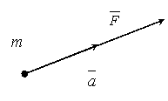

Математически этот закон выражается векторным равенством *.*

При этом между модулями ускорения и силы имеет место зависимость *ma = F.*

Второй закон динамики, как и первый, имеет место только по отношению к инерциальной системе отсчета. Из этого закона непо­средственно видно, что мерой инертности материальной точки является ее масса, так как две разные точки при действии одной и той же силы получают одинаковые ускорения только тогда, когда будут равны их массы; если же массы будут разные, то точка, масса кото­рой больше (т. е. более инертная), получит меньшее ускорение, и наоборот.

Если на точку действует одновременно несколько сил, то они, как известно, будут эквивалентны одной силе, т.е. равнодействую­щей ***,*** равной геометрической сумме этих сил. Уравнение, выражаю­щее основной закон динамики, принимает в этом случае вид

 или .

**Третий закон (закон равенства действия и противодействия)** устанавливает характер механического взаимодействия между мате­риальными телами. Для двух материальных точек он гласит: *две ма­териальные точки действуют друг на друга с силами, равными по модулю и направленными вдоль прямой, соединяющей эти точки, в противоположные стороны.*

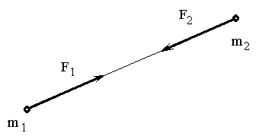

Заметим, что силы взаимодействия между свободными материаль­ными точками (или телами), как приложенные к разным объектам, не образуют уравновешенной системы.

Проведём небольшой эксперимент. Попробуем перемещать тяжёлое тело по некоторой криволинейной траектории. Сразу обнаружим, что тело сопротивляется изменению направления движения, изменению скорости. Возникает сила со стороны тела, противодействующая силе , той, которую мы прикладываем к нему.

Эту силу, с которой материальная точка сопротивляется изменению своего движения, будем называть *силой инерции* этой точки - . По третьему закону она равна и противоположна действующей на точку силе , . Но на основании второй аксиомы . Поэтому .

Итак, сила инерции материальной точки по величине равна произведению её массы на ускорение

.

И направлена эта сила инерции в сторону противоположную вектору ускорения.

Например, при движении точки по кривой линии ускорение . Поэтому сила инерции

.

То есть её можно находить как сумму двух сил: нормальной силы инерции и касательной силы инерции.

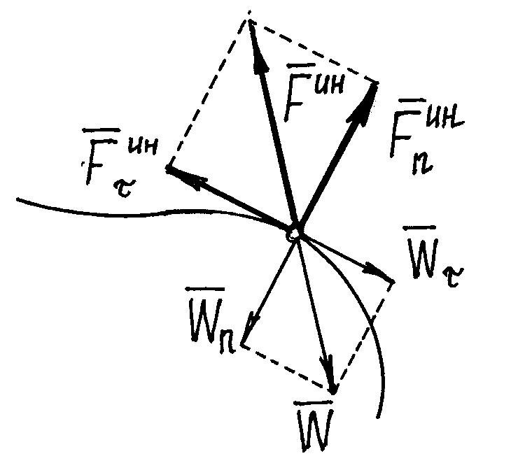

**Рис.1**

Причём

 

Необходимо заметить, что сила инерции материальной точки, как сила противодействия, приложена не к точке, а к тому телу, которое изменяет её движение. Это очень важно помнить.

Третий закон динамики, как устанавливающий характер взаимодей­ствия материальных частиц, играет большую роль в динамике системы.

**Четвертый закон (закон независимого действия сил).** При одновременном действии на материальную точку нескольких сил ускорение точки относительно инерционной системы отсчета от действия каждой отдельной силы не зависит от наличия других, приложенных к точке, сил и полное ускорение равно векторной сумме ускорений от действия отдельных сил.

; 

***Задачи динамики для свободной и несвободной мате­риальной точки.***

Для свободной материальной точки задачами дина­мики являются следующие: 1) зная закон движения точки, определить действующую на нее силу *(первая задача динамики);* 2) зная дей­ствующие на точку силы, определить закон движения точки *(вторая* или *основная задача динамики).*

Решаются обе эти задачи с помощью уравнений, вы­ражающих основной закон динамики, так как эти уравнения связывают ускорение  т.е. величину, характеризующую движение точки, и действующие на нее силы.

В технике часто приходится сталкиваться с изучением *несвобод­ного* движения точки, т.е. со случаями, когда точка, благодаря на­ложенным на нее связям, вынуждена двигаться по заданной неподвиж­ной поверхности или кривой.

*Несвободной материальной точкой* называется точка, свобода движения которой ограничена.

Тела, ограничивающие свободу движения точки, называются *связями.*

Пусть связь представляет собой поверхность какого-либо тела, по которой движется точка. Тогда координаты точки должны удовлетворять уравнению этой поверхности, которое называется уравнением связи.



Если точка вынуждена двигаться по некоторой линии, то уравнениями связи являются уравнения этой лини.

, 

Таким образом, движение несвободной материальной точки зависит не только от приложенных к ней активных сил и начальных условий, но так же от имеющихся связей. При этом значения начальных параметров должны удовлетворять уравнениям связей.

Связи бывают двухсторонние или удерживающие и односторонние или неудерживающие.

*Связь называется двухсторонней* если, накладываемые ею на координаты точки ограничения выражаются в форме равенств, определяющих кривые или поверхности в пространстве на которых должна находится точка.

**Пример.** Материальная точка подвешена на стержне длины .

Уравнение связи имеет вид:



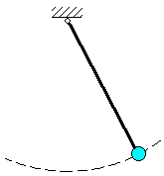

*Связь называется односторонней* если, накладываемые ею на координаты точки ограничения выражаются в форме неравенств. Односторонняя связь препятствует перемещению точки лишь в одном направлении и допускает ее перемещение в других направлениях.

**Пример.** Материальная точка подвешена на нити длины .

Уравнение связи имеет вид:



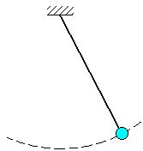

В случаях несвободного движения точки, как и в статике, будем при решении задач исхо­дить из *аксиомы связей (принцип освобождаемости от связей)*, согласно которой *всякую несвободную ма­териальную точку можно рассматривать как свободную, отбросив связь и заменив ее действие реакцией этой связи .* Тогда основной закон динамики для несвободного движения точки примет вид:

,

где  -действующие на точку активные силы.

Пусть на точку действует несколько сил. Составим для неё основное уравнение динамики:  Перенесём все члены в одну сторону уравнения и запишем так:  или .

Это уравнение напоминает условие равновесия сходящихся сил. Поэтому можно сделать вывод, что, если к движущейся материальной точке приложить её силу инерции, то точка будет находиться в равновесии. (Вспомним, что на самом деле сила инерции не приложена к материальной точке и точка не находится в равновесии.) Отсюда следует метод решения таких задач, который называется методом кинетостатики:

*Если к силам, действующим на точку, добавить ее силу инерции, то задачу можно решать методами статики, составлением уравнений равновесия.*

Первая задача динамики для несвободного движения будет обычно сводиться к тому, чтобы, зная движение точки и действующие на нее активные силы, определить реакцию связи.

**Пример 1.** При движении автомобиля с постоянным ускорением , маятник (материальная точка подвешенная на нити) отклоняется от вертикали на угол  (рис.2). Определим с каким ускорением движется автомобиль и натяжение нити.

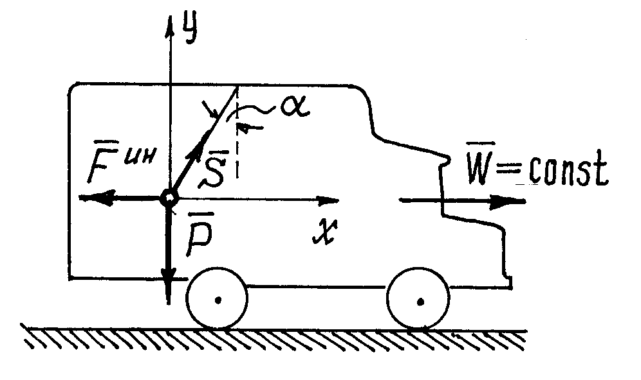

Рис.2

Рассмотрим «динамическое равновесие» точки. Его так называют потому, что на самом деле точка не находится в равновесии, она движется с ускорением.

На точку действуют силы: вес  и натяжение нити , реакция нити. Приложим к точке ее силу инерции , направленную в сторону противоположную ускорению точки и автомобиля, и составим уравнение равновесия:



Из второго уравнения следует 

Рис. 13.1.

Из первого  и .

**Пример 2.**Лифт весом *Р* (рис.3) начинает подниматься с ускоре­нием . Определить натяжение троса.



Рис. 3

Рассматривая лифт как свободный, заменяем действие связи (троса) реакцией *Т* и, составляя уравнение ** в проекции на вертикаль, получаем:

.

Отсюда находим: .

Если лифт начнёт опускаться с таким же ускорением, то натяжение троса будет равно:

.

***Дифференциальные уравнения движения точки***

С помощью дифференциальных уравнений движения решается вторая задача динамики. Правила составления таких уравнений зависят от того, каким способом хотим определить движение точки.

*1) Определение движения точки координатным способом.*

Рассмотрим свободную материальную точку, движущуюся под действием сил *,**,..,* *.* Проведем неподвижные координатные оси *Oxyz* (рис.4). Про­ектируя обе части равенства на эти оси и учитывая,что  и т.д., получим *дифферен­циальные уравнения криволинейного дви­жения точки* в проекциях на оси прямо­угольной декартовой системы координат:

, , .

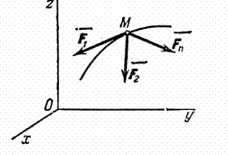

Рис.4

Так как действующие на точку силы мо­гут зависеть от времени, от положения точки и от ее скорости, то правые части уравнений могут содержать время *t,* координаты точки *х, у, z* и проекции ее скорости . При этом в правую часть каждого из уравнений могут входить все эти переменные.

Чтобы с помощью этих уравнений решить основную задачу динамики, надо, кроме действующих сил, знать еще начальные условия, т.е. положение и скорость точки в начальный момент. В координатных осях *Oxyz* начальные условия задаются в виде: при 

.

Зная действующие силы, после интегрирования уравнений найдем координаты *х, y, z* движущейся точки, как функции времени *t,* т.е. найдем закон движения точки.

**Пример 3.** Изучим движение тела, брошенного с начальной скоростью  под углом  к горизонту, рассматривая его как материальную точку массы *т.* При этом сопротивлением воздуха пренебрежём, а поле тяжести будем считать однородным (*Р*=const), полагая, что дальность полёта и высота траектории малы по сравнению с радиусом Земли.

Поместим начало координат *О* в начальном положении точки. Направим ось вертикально вверх; горизонтальную ось *Ox* расположим в плоскости, проходящей через *Оy* и вектор , а ось *Oz* проведём перпендикулярно первым двум осям (рис.5). Тогда угол между вектором  и осью *Ox* будет равен .

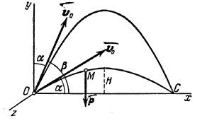

Рис.5

Изобразим движущуюся точку *М* где-нибудь на траектории. На точку действует одна только сила тяжести , проекции которой на оси координат равны: , , .

Подставляя эти величины в дифференциальные уравнения и замечая, что  и т.д. мы после сокращения на *m* получим:

, , .

Умножая обе части этих уравнений на *dt* и интегрируя, находим:

, , 

Начальные условия в нашей задаче имеют вид:

при *t*=0:

, 

, 

, .

Удовлетворяя начальным условиям, будем иметь:

*,* *,* *.*

Подставляя эти значения *С*1, *С*2 и *С*3 в найденное выше решение и заменяя *, , * на  придём к уравнениям:

.

Интегрируя эти уравнения, получим:

.

Подстановка начальных данных даёт *С*4=*С*5=*С*6=0, и мы окончательно находим уравнения движения точки *М* в виде:

 (1)

Из последнего уравнения следует, что движение происходит в плоскости *Оxy*.

Имея уравнение движения точки, можно методами кинематики определить все характеристики данного движения.

1. Траектория точки. Исключая из первых двух уравнений (1) время t, получим уравнение траектории точки:

 (2)

Это - уравнение параболы с осью, параллельной оси *Оy.* Таким образом, *брошенная под углом к горизонту тяжёлая точка движется в безвоздушном пространстве по параболе (Галилей).*

2. Горизонтальная дальность. Определим горизонтальную дальность, т.е. измеренное вдоль оси *Оx* расстояние *ОС=Х*. Полагая в равенстве (2) *y*=0, найдём точки пересечения траектории с осью *Ох*. Из уравнения:



получаем 

Первое решение дает точку *О*, второе точку *С*. Следовательно, *Х=Х2* и окончательно

. (3)

Из формулы (3) видно, что такая же горизонтальная дальность *X*будет получена при угле , для которого , т.е. если угол . Следовательно, при данной начальной скорости  в одну и ту же точку С можно попасть двумя траекториями: на­стильной () и навесной ().

При заданной начальной скорости наибольшая горизонтальная дальность в безвоздушном пространстве получается, когда , т.е. при угле .

3. Высота траектории. Если положить в уравнении (2)

, то найдется высота траектории *Н*:

. (4)

4. Время полета. Из первого уравнения системы (1) следует, что полное время полета *Т* определяется равенством . Заменяя здесь *Х* его значением, получим

.

При угле наибольшей дальности  все найденные вели­чины равны:



Полученные результаты практически вполне приложимы для ориен­тировочного определения характеристик полета снарядов (ракет), имеющих дальности порядка 200…600 км*,* так как при этих дальностях (и при ) снаряд основную часть своего пути проходит в стратосфере, где сопротивлением воздуха можно пренебречь. При меньших дальностях на результат будет сильно влиять сопротивле­ние воздуха, а при дальностях свыше 600 *км* силу тяжести уже нельзя считать постоянной.

**Пример 4.** Из пушки, установленной на высоте *h*, произвели выстрел под углом  к горизонту (рис. 6). Ядро вылетело из ствола орудия со скоростью *u*. Определим уравнения движения ядра.

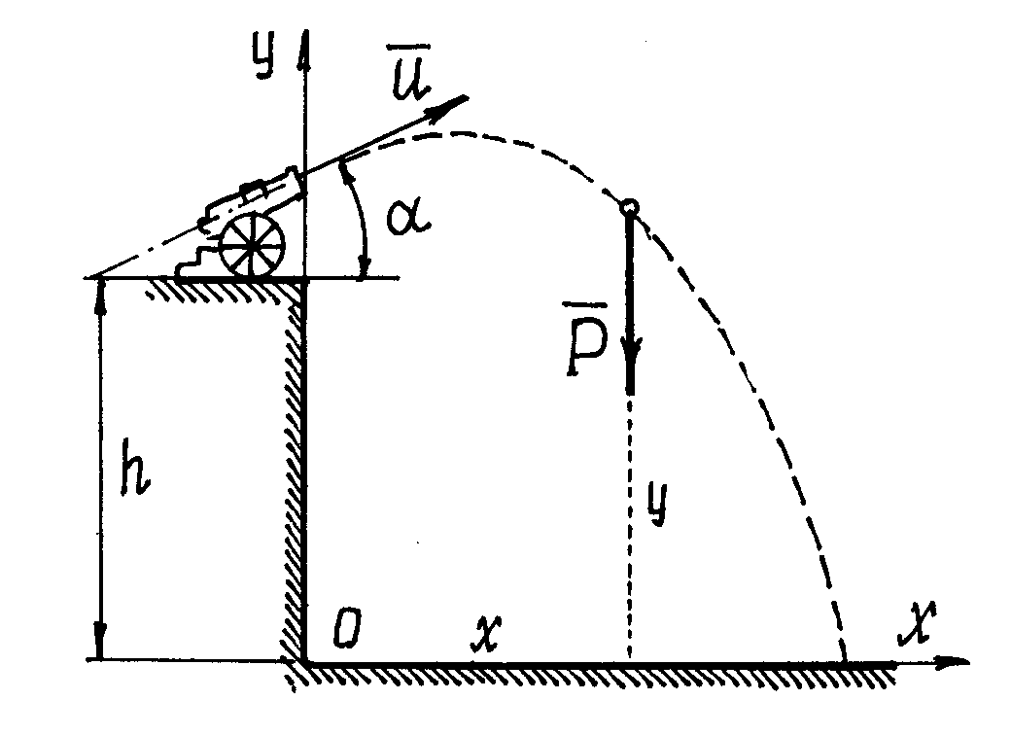

Рис.6

Чтобы правильно составить дифференциальные уравнения движения, надо решать подобные задачи по определённой схеме.

а) Назначить систему координат (количество осей, их направление и начало координат). Удачно выбранные оси упрощают решение.

б) Показать точку в промежуточном положении. При этом надо проследить за тем, чтобы координаты такого положения обязательно были положительными (рис.6).

в) Показать силы, действующие на точку в этом промежуточном положении (силы инерции не показывать!).

В этом примере – это только сила , вес ядра. Сопротивление воздуха учитывать не будем.

г) Составить дифференциальные уравнения по формулам:  . Отсюда получим два уравнения:  и .

д) Решить дифференциальные уравнения.

Полученные здесь уравнения – линейные уравнения второго порядка, в правой части – постоянные. Решение этих уравнений элементарно.

 и 

Осталось найти постоянные интегрирования. Подставляем начальные условия (при *t* = 0 *x* = 0, *y = h,* , ) в эти четыре уравнения: , , 0 = *С*2, *h* = *D*2.

Подставляем в уравнения значения постоянных и записываем уравнения движения точки в окончательном виде



Имея эти уравнения, как известно из раздела кинематики, можно определить и траекторию движения ядра, и скорость, и ускорение, и положение ядра в любой момент времени.

Как видно из этого примера, схема решения задач довольно проста. Сложности могут возникнуть только при решении дифференциальных уравнений, которые могут оказаться непростыми.

*2) Определение движения точки естественным способом.*

Координатным способом обычно определяют движение точки, не ограниченные какими-либо условиями, связями. Если на движение точки наложены ограничения, на скорость или координаты, то определить такое движение координатным способом совсем не просто. Удобнее использовать естественный способ задания движения.

Определим, например, движение точки по заданной неподвижной линии, по заданной траектории (рис. 7).

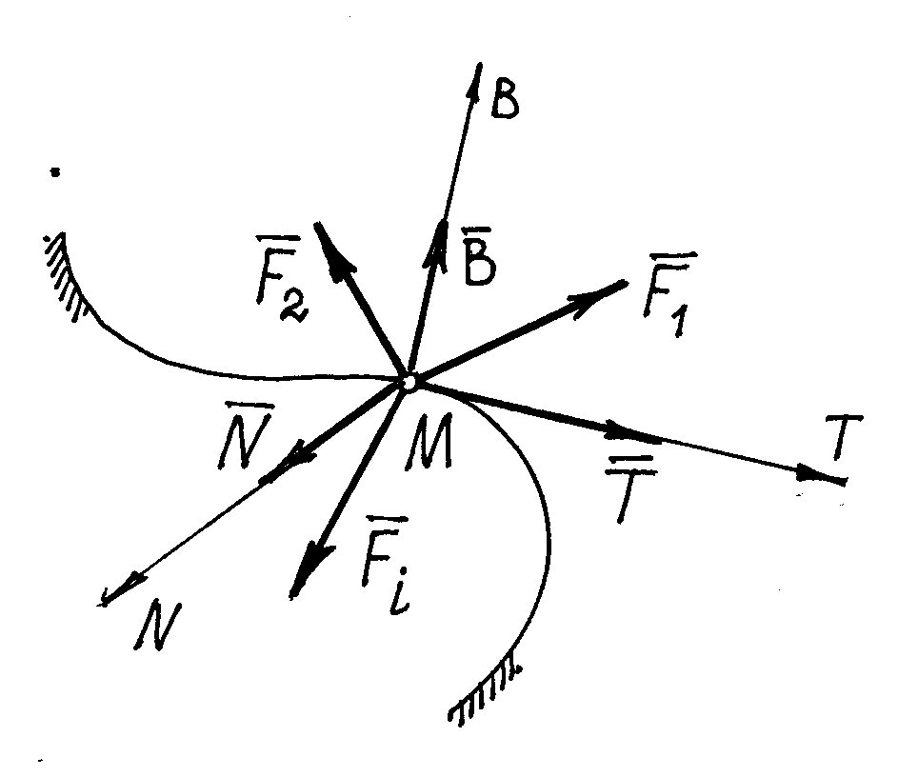

Рис.7

На точку *М* кроме заданных активных сил , действует реакция линии. Показываем составляющие реакции  по естественным осям 

Составим основное уравнение динамики  и спроектируем его на естественные оси



Так как  то получим дифференциальные уравнения движения, такие

 (5)

Здесь сила  - сила трения. Если линия, по которой движется точка, гладкая, то *Т* = 0 и тогда второе уравнение будет содержать только одну неизвестную – координату *s*:

.

Решив это уравнение, получим закон движения точки , а значит, при необходимости, и скорость и ускорение. Первое и третье уравнения (5) позволят найти реакции  и .

**Пример 5.** Лыжник спускается по цилиндрической поверхности радиуса *r*. Определим его движение, пренебрегая сопротивлениями движению (рис. 8).

Рис. 13.5.

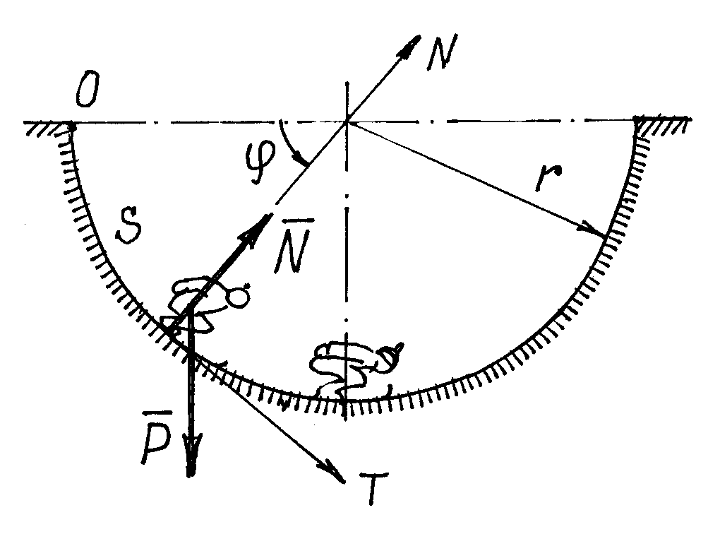

Рис.8

Схема решения задачи та же, что и при координатном способе (пример 4). Отличие лишь в выборе осей. Здесь оси *N* и *Т* движутся вместе с лыжником. Так как траектория – плоская линия, то ось *В*, направленную по бинормали, показывать не нужно (проекции на ось *В* действующих на лыжника сил будут равны нулю).

Дифференциальные уравнения по (5) получим такие

 (6)

Первое уравнение получилось нелинейным: . Так как , то его можно переписать так: . Такое уравнение можно один раз проинтегрировать. Запишем  Тогда в дифференциальном уравнении переменные разделятся: . Интегрирование дает решение  Так как при *t* = 0:  и , то *С*1= 0 и  а 

К сожалению, в элементарных функциях второй интеграл найти невозможно. Но и полученное решение позволяет сделать некоторые выводы. Можно найти скорость лыжника в любом положении как функцию угла . Так в нижнем положении, при , . А из второго уравнения (6) при  можно определить давление: . То есть давление на лыжника в нижнем положении равно его трехкратному весу.

**Пример 6:** Точка, имеющая массу *m*, движется из состояния покоя по окружности радиуса *R* с постоянным касательным ускорением . Определить действующую на точку силу в момент, когда она пройдет по траектории расстояние .

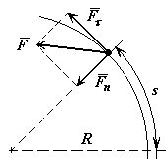

Рис.9

**Решение:** Применяя дифференциальные уравнения движения точки в проекциях на естественные оси, имеем:

; ; ;

Так как , то , 

; ;



; следовательно ;

; следовательно





***Относительное движение материальной точки***

В предыдущем параграфе показано было как определяется движение точки относительно неподвижной системы отсчета, абсолютное движение. Нередко приходится исследовать движение материальной точки относительно системы, которая сама движется и довольно сложным образом.

Точка *М* (рис.10) под действием некоторых сил  совершает сложное движение. Абсолютное определяется координа­тами *x, y, z*, относительное – координа­тами *x*1, *y*1, *z*1.

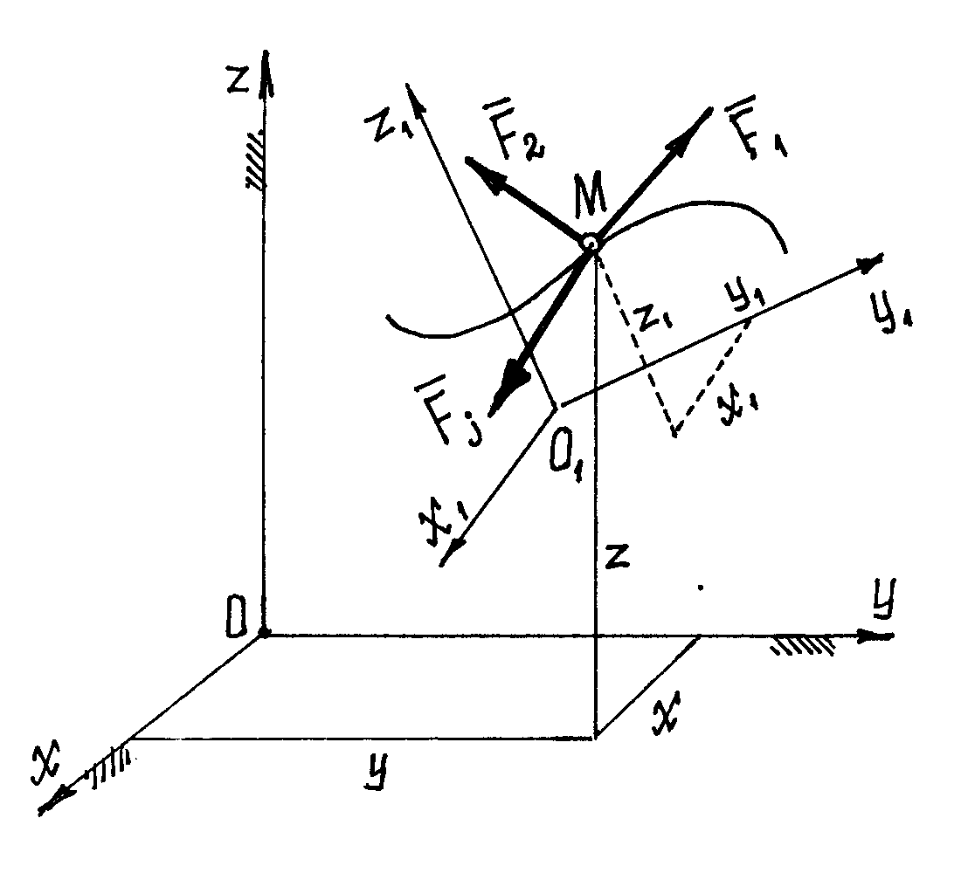

Рис.10

Составим основное уравнение динамики для точки , где абсолютное ускорение . Поэтому уравнение будет таким  или .

Но  - переносная сила инерции,  - кориолисова сила инерции. Поэтому основное уравнение динамики для относительного движения запишем так

Рис. 13.6.

. (7)

Спроектировав это векторное равенство на подвижные оси *x*1, *y*1, *z*1, имея в виду, что проекции вектора ускорения на оси – есть вторые производные от соответствующих координат по времени, получим дифференциальные уравнения относительного движения

 (8)

Сравнивая эти уравнения с дифференциальными уравнениями абсолютного движения, замечаем, что *относительное движение материальной точки определяется такими же методами, что и абсолютное, надо лишь кроме обычных сил учесть переносную силу инерции и кориолисову силу инерции.*

Если переносное движение поступательное, равномерное и прямолинейное, т.е. подвижная система инерциальная, то ускорение  и . Значит  и дифференциальное уравнение (8) будет точно совпадать с дифференциальным уравнением абсолютного движения. Следовательно, движение точки во всех инерциальных системах описывается аналогичными законами (отличаются только постоянными интегрирования, зависящими от начальных условий).

Поэтому невозможно установить, наблюдая за движением точки, движется система поступательно, равномерно и прямолинейно или находится в покое. Этот вывод впервые был сделан Г.Галилеем и называется его именем – *принцип относительности Галилея*.

**Пример 7.** Вагон движется с постоянным ускорением . Определим траекторию движения предмета *М*, упавшего с полки высотой *h*, которую увидит наблюдатель, пассажир, сидящий в вагоне (рис.11).

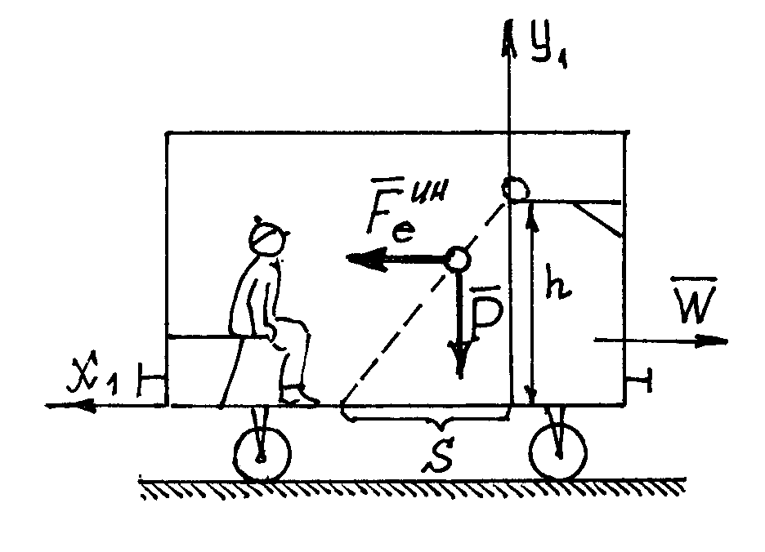

Рис. 13.7.

Рис.11

Порядок решения задачи тот же, что и при определении абсолютного движения. Только оси надо провести по вагону и учесть кроме веса предмета  переносную силу инерции  (кориолисова сила инерции  – переносное движение поступательное).

Дифференциальные уравнения относительного движения получаются такими



Решение этих уравнений



Используя начальные условия (при *t* = 0: *x*1 = 0, *y*1 = *h*, , т.к. ), найдем постоянные интегрирования: , . Поэтому уравнения движения:  Траекторию движения получим, исключив параметр *t*:  Это уравнение прямой (рис. 11). Предмет *М* упадет на пол вагона на расстоянии  от края полки (при ).

Если вагон будет двигаться равномерно (*W* = 0), то *s* = 0. Наблюдатель увидит траекторию – вертикальную прямую, такую же, как и при неподвижном вагоне.

**Пример 8.** Внутри трубки, вращающейся с постоянной угловой скоростью  вокруг вертикальной оси, находится шарик *М*, привязанный нитью длиной *а* к оси вращения (рис. 12). Определим движение шарика в трубке после того, как нить оборвется. Сопротивление воздуха учитывать не будем.

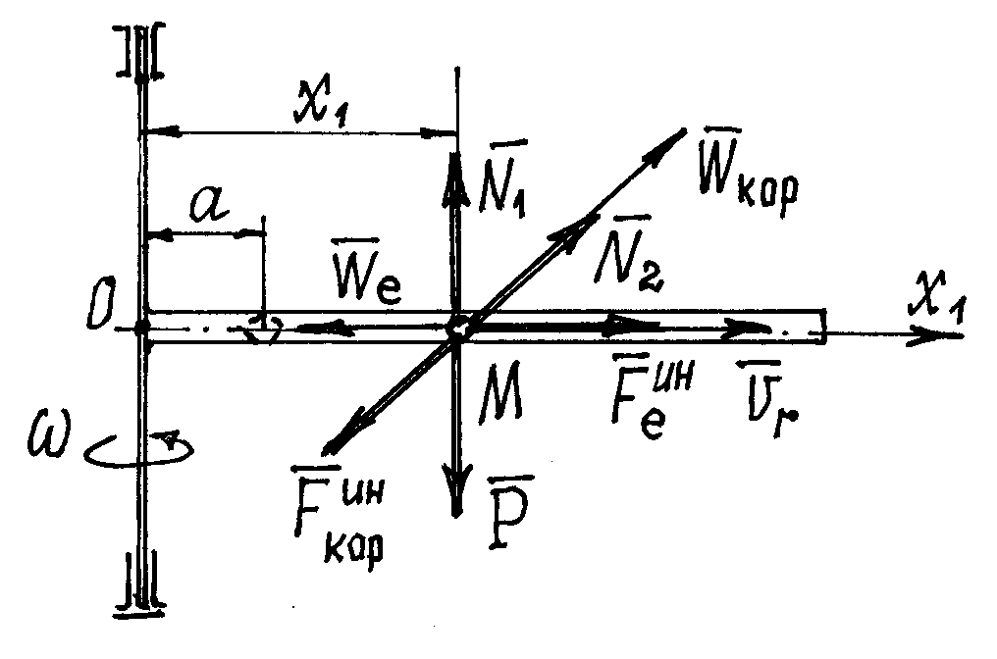

Рис. 13.8.

Рис.12

Траектория движения шарика в трубке – прямая. Поэтому для определения этого движения достаточно одной координаты *х*1. Начало координат, точка *О*, - на оси вращения. В промежуточном положении на шарик действуют силы: вес , две составляющие реакции трубки . Добавляем переносную силу инерции  кориолисову силу инерции  и составляем дифференциальное уравнение движения:  Или, после подстановки значения силы инерции и преобразований: 

Решение такого дифференциального уравнения, как известно, имеет вид:  и . Так как при *t* = 0 *x*1 = 0,  то *С*1 +*С*2 = *а*, *С*1  – *С*2 = 0. Значит  и уравнение движения станет таким 

Относительная скорость . А т.к. , то



Можно теперь определить относительную скорость шарика в любом положении. Так шарик вылетит из трубки длиной *l* со скоростью 

***Влияние вращения Земли на равновесие и движение тел.***

При решении большинства технических задач мы считаем си­стему отсчета, связанную с Землей, неподвижной (инерциальной). Тем самым мы не учитываем суточное вращение Земли и ее движение по орбите вокруг Солнца. Таким образом, считая систему отсчета, связанную с Землей, инерциальной, мы по существу прене­брегаем ее суточным вращением вместе с Землей по отноше­нию к звездам. Это вращение происходит со скоростью: 1 оборот за 23 часа 56 минут 4 секунды, т. е. с угловой скоростью

.

Исследуем, как сказывается такое довольно медленное вращение на равновесии и движении тел.

1. Относительный покой на поверхности Земли. Сила тяжести. Рассмотрим материальную точку, лежащую на неподвижной относительно Земли гладкой «горизонтальной» плоскости (рис.13). Условие ее равновесия по отношению к Земле состоит в том, что , где - сила притяжения Земли,  - реакция плоскости, -переносная сила инерции. Так как , то сила  имеет только нормальную составляющую, направленную перпендикулярно к оси вра­щения Земли. Сложим силы  и введем обозначение

.

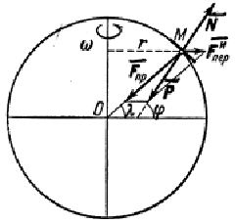

Рис.13

Тогда на точку *М* будут действовать две силы  и *,* уравно­вешивающие друг друга. Сила  и представляет собою ту силу, ко­торую мы называем *силой тяжести.*

На­правление силы  будет направлением верти­кали в данном пункте поверхности, а плоскость, перпендикулярнаяк  и будет горизонтальной плоскостью. По модулю ** (*r -* расстояние точки *М* от земной оси) и величина малая по сравнению с , так как величина  очень мала. Направление силы мало отличается от направления *.*

При взвешивании тел мы определяем силу, т.к. именно с такой силой тело давит на тело весов. То есть, вводя в уравнения равновесия силу тяжести , мы вводим в них и силу , т.е. фак­тически учитываем влияние вращения Земли.

Поэтому при состав­лении уравнений равновесия тел по отношению к Земле ника­ких поправок на вращение Земли вводить не надо. В этом смысле равновесие по отношению к Земле можно считать абсолютным.

а) Движение по земной поверхности. При движении точки по меридиану в северном полушарии с севера на юг кориолисово ускорение  направлено на восток, а сила - на запад. При движении с юга на север сила  будет, очевидно, направлена на восток. В обоих случаях, как мы видим, эта сила будет отклонять точку *вправо* от направления ее движения. Если точка движется по параллели на восток, то ускорение  будет направлено вдоль радиуса *МС* параллели (рис.14), а сила  в противоположную сторону. Вертикальная составляющая этой силы (вдоль *ОМ)* будет несколько изменять вес тела, а горизонтальная составляю­щая будет направлена к югу и будет отклонять точку тоже вправо от на­правления движения. Аналогичный ре­зультат получим при движении по па­раллели на запад.

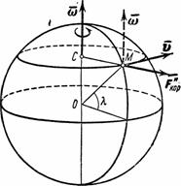

Рис.14

Отсюда заключаем, что *в север­ном полушарии тело, движущееся вдоль земной поверхности по любо­му направлению будет вследствие вращения Земли отклоняться вправо от направления движения.* В южном полушарии отклонение будет происхо­дить влево.

Этим обстоятельством объясняется то, что реки, текущие в северном по­лушарии, подмывают правый берег (закон Бэра). В этом же при­чина отклонений ветров постоянного направления (пассаты) и мор­ских течений.

***Общие теоремы динамики точки***

Для решения многих задач динамики, особенно в динамике системы, вместо метода интегрирования дифференциальных уравнений движения оказывается более удобным пользоваться так называемыми *общими теоремами,* являющимися следствиями основного закона динамики.

Значение общих теорем состоит в том, что они устанавливают наглядные зависимости между основными динамическими характери­стиками движения материальных тел и открывают тем самым новые возможности исследования движений механических систем, широко при­меняемые в инженерной практике. Кроме того, общие теоремы позво­ляют изучать отдельные, практически важные стороны данного явле­ния, не изучая явление в целом. Наконец, применение общих теорем избавляет от необходимости проделывать для каждой задачи те опе­рации интегрирования, которые раз и навсегда производятся при выводе этих теорем; тем самым упрощается процесс решения. Сейчас мы рас­смотрим, как выглядят эти теоремы для одной материальной точки.

***Количество движения точки***

Основными динамическими характеристиками движения точки являются *количество движения* и *кинетическая энергия.*

*Количеством движения точки называется векторная величина mравная произведению массы точки на вектор ее скорости.* Направлен вектор *т*так же, как и скорость точки, т. е. по каса­тельной к ее траектории.

*Кинетической энергией (или живой силой) точки называется* скалярная величина *,* равная половине произведения массы точки на квадрат ее скорости.

Необходимость введения двух динамических характеристик объяс­няется тем, что одной характеристикой нельзя охватить все особен­ности движения точки.

Например, зная количество движения автомобиля (т.е. величину ) а не величины  и  в отдельности) и действующую на него при торможении силу, можно определить, через сколько секунд автомобиль остановится, но по этим данным нельзя найти пройденный за время торможения путь. Наоборот, зная начальную кинетическую энергию автомобиля и тормозящую силу, можно определить тормоз­ной путь, но по этим данным нельзя найти время торможения.

***Импульс силы***

Для характеристики действия, оказываемого на тело силой за некоторый промежуток времени, вводится понятие об импульсе силы. Введем сначала понятие об элементарном импульсе, т. е. об импульсе за бесконечно малый промежуток времени *dt. Элементарным импульсом силы называйся векторная величина , равная произведению вектора силы  на элементарный промежуток времени *

*.*

Направлен элементарный импульс по линии действия силы.

Импульс ** любой силы ** за конечный промежуток времени *t*1 вычисляется как интегральная сумма соответствующих элементарных импульсов:

.

Следовательно, *импульс силы за любой промежуток времени,  равен определенному интегралу от элементарного импульса, взятому в пределах от 0 до .*

В частном случае, если сила ** и по модулю, и по направлению постоянна (**=const), будем иметь *.* Причем, в этом случае и модуль *.* В общем случае модуль импульса может быть вычислен через его проекции.

Проекции импульса силы на прямоугольные декартовы оси координат равны:

  .

Единицей измерения импульса в СИ является – 

***Теорема об изменении количества движения точки***

Так как масса точки постоянна, а ее ускорение  то уравне­ние, выражающее основной закон динамики, можно представить в виде

.

Уравнение выражает одновременно теорему об изменении количества движения точки в дифференциальной форме: *производная по времени* *от количества движения точки равна геометрической сумме действующих на точку сил.*

Проинтегрируем это уравнение. Пусть точка массы *m*, движущаяся под действием силы  (рис.15), имеет в момент *t*=0 скорость , а в момент *t*1-скорость .

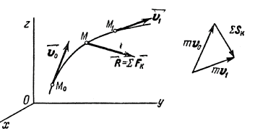

Рис.15

Умножим тогда обе части равенства на и возь­мем от них определенные интегралы. При этом справа, где интегри­рование идет по времени, пределами интегралов будут 0 и *t*1, а слева, где интегрируется скорость, пределами интеграла будут соответствую­щие значения скорости  и **. Так как интеграл от  равен *,* то в результате получим:

.

Стоящие справа интегралы пред­ставляют собою импульсы действующих сил. Поэтому окончательно будем иметь:

.

Уравнение выражает теорему об изменении коли­чества движения точки в конечном виде: *изменение коли­чества движения точки за некоторый промежуток времени равно геометрической сумме импульсов всех действующих на точку сил за тот же промежуток времени (*рис. 15).

При решении задач вместо векторного уравнения часто пользуются уравнениями в проекциях.



В случае прямолинейного движения, происходящего вдоль оси *Ох* теорема выражается первым из этих уравнений.

***Вопросы для самопроверки***

- Сформулируйте основные законы механики.

- Какое уравнение называется основным уравнением динамики?

- Какова мера инертности твердых тел при поступательном движении?

- Зависит ли вес тела от местонахождения тела на Земле?

- Какую систему отсчета называют инерциальной?

- К какому телу приложена сила инерции материальной точки и каковы ее модуль и направление?

- Объясните разницу между понятиями «инертность» и «сила инерции»?

- К каким телам приложена сила инерции, как направлена и по какой формуле может быть рассчитана?

- В чем заключается принцип кинетостатики?

- Каковы модули и направления касательной и нормальной сил инерции материальной точки?

- Что называют массой тела? Назовите единицу измерения массы в системе СИ?

- Что является мерой инертности тела?

- Запишите основной закон динамики в векторной и дифференциальной форме?

- На материальную точку действует постоянная сила. Как дви­жется точка?

- Какое ускорение получит точка, если на нее действует сила, равная удвоенной силе тяжести?

- После столкновения двух материальных точек с массами *m*1=6 кг и *m*2=24 кг первая точка получила ускорение 1,6 м/с. Чему равно ускорение, полученное второй точкой?

- При каком движении материальной точки равна нулю ее касательная сила инерции и при каком – нормальная?

- По каким формулам вычисляются модули вращательной и центробежной сил инерции точки, принадлежащей твердому телу, вращающемуся вокруг неподвижной оси?

- Как формулируется основной закон динамики точки?

- Приведите формулировку закона независимости действия сил.

- Запишите дифференциальные уравнения движения материальной точки в векторной и координатной форме.

- Сформулируйте сущность первой и второй основных задач динамики точки.

- Приведите условия, из которых определяются постоянные интегрирования дифференциальных уравнений движения материальной точки.

- Какие уравнения динамики называются естественными уравнениями движения материальной точки?

- Каковы две основные задачи динамики точки, которые решаются с помощью дифференциальных движений материальной точки?

- Дифференциальные уравнения движения свободной материальной точки.

- Как определяются постоянные при интегрировании дифференциальных уравнений движения материальной точки?

- Определение значений произвольных постоянных, появляющихся при ин­тегрировании дифференциальных уравнений движения материальной точки.

- Каковы законы свободного падения тела?

- По каким законам происходят горизонтальное и вертикальное перемещения тела, брошенного под углом к горизонту в пустоте? Какова траектория его движения и при каком угле  тело имеет наибольшую дальность полета?

- Как вычислить импульс переменной силы за конечный промежуток времени?

- Что называется количеством движения материальной точки?

- Как выразить элементарную работу силы через элементарный путь точки приложения силы и как – через приращение дуговой координаты этой точки?

- На каких перемещениях работа силы тяжести: а) положительна, б) отрицательна, в) равна нулю?

- Как вычислить мощность силы, приложенной к материальной точке, вращающейся вокруг неподвижной оси с угловой скоростью ?

- Сформулируйте теорему об изменении количества движения материальной точки.

- При каких условиях количество движения материальной точки не изменяется? При каких условиях не изменяется его проекция на некоторую ось?

- Приведите формулировку теоремы об изменении кинетической энергии материальной точки в дифференциальной и конечной форме.

- Что называется моментом количества движения материальной точки относительно: а) центра, б) оси?

- Как формулируется теорема об изменении момента количества движения точки относительно центра и относительно оси?

- При каких условиях момент количества движения точки относительно оси остается неизменным?

- Как определяются моменты количества движения материальной точки относительно центра и относительно оси? Какова зависимость между ними?

- При каком расположении вектора количества движения материальной точки его момент относительно оси равен нулю?

- Почему траектория материальной точки, движущейся под действием центральной силы, лежит в одной плоскости?

- Какое движение точки называется прямолинейным? Запишите дифференциальное уравнение прямолинейного движения материальной точки.

- Запишите дифференциальные уравнения плоского движения материальной точки.

- Какое движение материальной точки описывают дифференциальные уравнения Лагранжа первого рода?

- В каких случаях материальную точку называют несвободной и каковы дифференциальные уравнения движения этой точки?

- Дайте определения стационарных и нестационарных, голономных и неголономных связей.

- Какие связи называют двусторонними? Односторонними?

- В чем сущность принципа освобождаемости от связей?

- Какой вид имеют дифференциальные уравнения движения несвободной материальной точки в форме Лагранжа? Что называют множителем Лагранжа?

- Приведите формулировку динамической теоремы Кориолиса.

- В чем сущность принципа относительности Галилея-Ньютона?

- Назовите движения, при которых кориолисова сила инерции равна нулю.

- Какой модуль и какое направление имеют переносная и кориолисова силы инерции?

- В чем заключается различие между дифференциальными уравнениями относительного и абсолютного движений материальной точки?

- Как определяются переносная и кориолисова силы инерции в различных случаях переносного движения?

- В чем состоит сущность принципа относительности классической механики?

- Какие системы отсчета называются инерциальными?

- Каково условие относительного покоя материальной точки?

- В каких точках земной поверхности сила тяжести имеет наибольшее и наименьшее значения?

- Чем объясняется отклонение падающих тел к востоку?

- В каком направлении отклоняется тело, брошенное вертикально вверх?

- В шахту опускается бадья с ускорением *а*=4 м/с2. Сила тяжести бадьи *G*=2 кН. Определите силу натяжения каната, поддерживающего бадью?

- Две материальные точки движутся по прямой с постоянными скоростями 10 и 100 м/с. Можно ли утверждать, что к этим точкам приложены эквивалентные системы сил?

1) нельзя;

2) можно.

- К двум материальным точкам массой 5 и 15 кг приложены одинаковые силы. Сравните численные значения ускорения этих точек?

1) ускорения одинаковы;

2) ускорение точки массой 15 кг в три раза меньше, чем ускорение точки массой 5 кг.

- Можно ли задачи динамики решать с помощью уравнений равновесия?

1) можно;

2) нельзя.

***Задачи для самостоятельного решения***

***1. Динамика прямолинейного движения материальной точки***

В задачах 1-30 сила, действующая на точку, является функцией времени.

В задачах 31-60 сила, действующая на точку, является функцией координаты.

В задачах 61-90 сила, действующая на точку, является функцией скорости.

**Задача 1.** Дрезина массы *m =*500*кг* движется по горизонтальному прямолинейному участку дороги со скоростью v0 = 90*км/ч*. В некоторый момент времени двигатель выключают. Считая, что сила сопротивления движению определяется формулой *R* = 20*t*3 (*Н*), определить время и путь, пройденный дрезиной от момента выключения двигателя до остановки.

**Задача 2.** На точку веса 50 *Н*, движущуюся из состояния покоя по горизонтальной прямой *Ox*, действует в направлении этой оси сила *F*(*t*) = 5*t*2 (*Н*). Кроме того, на нее действует сила трения. При движении эта сила равна 0.5*Н.* Определить момент времени, когда началось движение точки, и найти уравнение ее движения. Считать, что коэффициенты трения покоя и скольжения равны.

**Задача 3.** Коэффициент трения лыж о снег при движении лыжника по склону горы вниз *f* = 0.1, угол склона 45°, а его длина 100 *м*. Определить время спуска и скорость лыжника в конце склона, если в начале она была равна нулю. Сопротивлением воздуха пренебречь.

**Задача 4.** Автомобиль веса 9.81*кН* движется по горизонтальной прямолинейной дороге. В начальный момент его скорость равна 72*км/ч*. Затем сила тяги двигателя непрерывно увеличивается пропорционально времени: *F****=***180*t* (*Н*). Найти скорость автомобиля через 10 *с* и расстояние, которое он пройдет за это время, если на него действует еще и постоянная сила трения с коэффициентом трения *f* = 0.1.

**Задача 5.** Хоккеист сообщает шайбе прямолинейное движение. Коэффициент трения шайбы о лед *f* = 0.05. Чему была равна начальная скорость шайбы, если она прошла до остановки 50 *м*? За какое время шайба прошла это расстояние? Сопротивлением воздуха пренебречь.

**Задача 6.** Пуля вылетела из вертикального ствола винтовки со скоростью v0 = 880*м/с* и попала в самолет, летевший по горизонтали со скоростью v1 = 720*м/с* на высоте *h =*400 м. На каком расстоянии от места попадания пули был самолет в момент выстрела? Сопротивлением воздуха пренебречь.

**Задача 7.** Тяжелая точка поднимается по негладкой наклонной плоскости, составляющей угол  = 30° с горизонтом. В начальный момент скорость точки v0 = 15*м/с*. Коэффициент трения *f*= 0.1. Какой путь пройдет точка до остановки? За какое время она пройдет этот путь?

**Задача 8.** Материальная точка массы *m =*5*кг* движется прямолинейно под действием силы , где *F*0 = 10 (*Н*) и  (1/*с*). В начальный момент она имела скорость v0 = 10*м/с*. Найти уравнение движения точки и скорость, которую она будет иметь в момент времени *t =*2 *c*.

**Задача 9.** Вожатый трамвая, выключая постепенно реостат, увеличивает мощность вагонного двигателя так, что сила тяги растет пропорционально времени: *F****=***1.2*t* (*кН*). Найти зависимость пройденного пути от времени движения трамвая, если его масса 10000*кг*,а начальная скорость равна нулю. Сила трения постоянна и составляет 0.02 веса трамвая.

**Задача 10.** На точку веса 49 *Н*, которая двигалась по горизонтальной прямой, действовала постоянная сила 100*Н.* В момент, когда скорость точки равнялась 20*м/с*, на нее начала действовать еще сила сопротивления *R* =10*t*(*Н*)*.* Какое расстояние пройдет точка за 6 *с* после начала действия силы сопротивления? Сколько времени должна действовать эта сила, чтобы скорость точки уменьшилась до нуля?

**Задача 11.** Автомобиль массы *m =*2000*кг* движется по горизонтальному прямолинейному участку дороги со скоростью v0 = 80*км/ч*. В некоторый момент времени двигатель выключают. Считая, что сила сопротивления определяется формулой *R* = 20*t*2 (*Н*), определить время и путь, пройденный автомобилем от момента выключения двигателя до остановки.

**Задача 12.** На тело веса 100 *Н*, движущееся из состояния покоя вдоль горизонтальной оси *Ox*, действуют вдоль этой же оси сила тяги *F* = 10*t*3 (*Н*) и постоянная сила трения, равная во время движения 0.5*Н.* Определить момент времени, когда началось движение тела, и найти уравнение этого движения. Считать, что коэффициенты трения покоя и скольжения равны.

**Задача 13.** Автомобиль веса 10*кН* движется по горизонтальному прямолинейному участку дороги со скоростью v0 = 60*км/ч*. В некоторый момент двигатель выключают. Считая, что сопротивление движению определяется формулой *R* = 20*t*2 (*Н*), определить время, за которое скорость автомобиля уменьшилась в 2 раза, и пройденный автомобилем путь от момента выключения двигателя.

**Задача 14.** Пуля вылетела из вертикального ствола винтовки со скоростью v0 и попала в самолет, летевший по горизонтали со скоростью v1 = 800*м/с* на высоте *h* = 500*м* и находившийся в момент выстрела на расстоянии 300*м* от места попадания пули в самолет. Какова была начальная скорость пули? Сопротивлением воздуха пренебречь.

**Задача 15.** Автомобиль массы *m =*3000*кг* движется со скоростью 60*км/ч* по горизонтальной прямолинейной дороге. Затем сила тяги двигателя увеличивается пропорционально времени: *F****=***200*t* (*Н*). Найти момент времени, когда скорость автомобиля увеличится в 2 раза, и расстояние, которое он пройдет за это время, если на него действует сила трения с коэффициентом трения *f*= 0.2.

**Задача 16.** Материальная точка массы *m =*2*кг* прямолинейно движется под действием силы  (*Н*). В начальный момент точка имела скорость v0 = 20*м/с*. Найти уравнение движения точки и скорость, которую она будет иметь в момент времени *t =*4 *c*.

**Задача 17.** Вожатый трамвая, выключая постепенно реостат, увеличивает мощность вагонного двигателя так, что сила тяги возрастает по закону *F****=***0.8*t*2 (*кН*). Найти момент начала движения и зависимость пройденного пути от времени движения вагона при следующих данных: масса вагона 8000*кг*, сопротивление трения постоянно и составляет 0.05 веса вагона, а начальная скорость равна нулю.

**Задача 18.** Тяга двигателя ракеты при вертикальном старте возрастает по закону *F****=***2.5*t* (*кН*), масса ракеты 5000*кг*. Считая силу тяжести постоянной и пренебрегая сопротивлением воздуха, найти закон движения ракеты на начальном этапе движения.

**Задача 19.** Точка веса 49 *Н* двигалась под действием постоянной силы тяги 100*Н* по горизонтальной прямой. В момент, когда скорость точки достигла 10*м/с*, на нее начала действовать еще одна сила того же направления *F* =10*t*(*Н*)*.* Какое расстояние пройдет точка за первые 10 *с* после начала действия второй силы? Сколько времени должна действовать эта сила, чтобы скорость точки увеличилась в 5 раз?

**Задача 20.** Автомобиль массы *m =*5000*кг* движется по горизонтальному прямолинейному участку дороги со скоростью v0= 90*км/ч*. В некоторый момент времени двигатель выключают. Считая, что сопротивление движению определяется формулой *R* = 30*t*2 (*Н*), найти время, за которое скорость автомобиля уменьшилась в 3 раза, и пройденный автомобилем путь от момента выключения двигателя.

**Задача 21.** Автомобиль с выключенным двигателем начинает подниматься по негладкой наклонной плоскости, составляющей угол *=*30° с горизонтом. В начальный момент скорость автомобиля v0 = 25*м/с*. Коэффициент трения *f* = 0.2. Какой путь пройдет автомобиль до остановки?

**Задача 22.** Пуля вылетела из вертикального ствола винтовки со скоростью v0 = 800*м/с* и попала в самолет, летевший по горизонтали со скоростью v1 = 700*м/с* на высоте *h* = 500*м.* На каком расстоянии от места попадания пули был самолет в момент выстрела? Сопротивлением воздуха пренебречь.

**Задача 23.** Хоккеист сообщает шайбе прямолинейное движение. Чему была равна начальная скорость шайбы, если она прошла до остановки 60 *м*? За какое время шайба прошла это расстояние, если коэффициент трения шайбы о лед *f* = 0.1? Сопротивлением воздуха пренебречь.

**Задача 24.** Вагон массы *m =*500*кг* двигался по горизонтальному прямолинейному участку дороги с начальной скоростью v0 =20*м/с*. Затем на него начала действовать сила сопротивления *R* = 20*t*2 (*Н*). Определить время и путь, пройденный вагоном до остановки.

**Задача 25.** Автомобиль веса 9.81*кН* движется со скоростью 60*км/ч* по горизонтальной прямолинейной дороге. Затем сила тяги двигателя непрерывно увеличивается пропорционально времени: *F****=***200*t* (*Н*). Найти скорость автомобиля через 5 *с* и расстояние, которое он пройдет за это время, если на него действует постоянная сила трения с коэффициентом трения *f* = 0.2.

**Задача 26.** Материальная точка массы *m =*4*кг* движется прямолинейно под действием силы  (*Н*). В начальный момент она имела скорость v0 = 20*м/с*. Найти уравнение движения точки и ее скорость в момент времени *t =*3 *c*.

**Задача 27.** Тяга двигателя ракеты при вертикальном старте возрастает согласно закону *F****=***2.5*t*2 (*кН*), масса ракеты 10000*кг*. Считая силу тяжести постоянной и пренебрегая сопротивлением воздуха, найти закон движения ракеты.

**Задача 28.** Тяжелая точка поднимается по негладкой наклонной плоскости, составляющей угол  = 45° с горизонтом. В начальный момент ее скорость v0 = 25*м/с*. Коэффициент трения *f =*0.1. Какой путь пройдет точка до остановки? За какое время точка пройдет этот путь?

**Задача 29.** На тело веса 250 *Н*, движущееся из состояния покоя по горизонтальной прямой, действуют горизонтальная сила *F* = 25*t* (*Н*) и постоянная сила трения, равная во время движения 0.25*Н.* Определить момент времени, когда началось движение тела, и найти уравнение этого движения.

**Задача 30.** Автомобиль веса 20*кН* движется по горизонтальному прямолинейному участку дороги со скоростью v0 = 60*км/ч*. В некоторый момент времени двигатель выключают. Считая, что сопротивление движению определяется формулой *R* = 20*t*2 (*Н*), определить время, за которое скорость автомобиля уменьшилась в 3 раза, и пройденный автомобилем путь от момента выключения двигателя.

**Задача 31.** Материальная точка массы *m* = 10*кг* совершает прямолинейное движение под действием силы, изменяющейся по закону *F =*1000*x* (*H*). В начальный момент точка имела скорость v0 = 10*м/с* и координату *x*0 = 1 *м*. Найти уравнение движения точки и момент времени, когда скорость точки увеличится в 3 раза, а также путь, который она пройдет за это время.

**Задача 32.** Материальная точка массы *m* = 1*кг* совершает движение вдоль оси *Ох* под действием силы *F* = 100(*x −*2) (*H*). В начальный момент точка имела скорость v0 = 5*м/с* и координату *x*0 = 2.5 *м*. Найти уравнение движения точки и ее скорость в момент времени *t* = 3 *c*.

**Задача 33.** Материальная точка массы *m* = 1*кг* совершает прямолинейное движение под действием силы сопротивления *F* = −100*e*–2*x* (*H*). В начальный момент точка имела скорость v0 = 10*м/с* и координату *x*0 = 0. Найти уравнение движения точки, момент времени, когда скорость точки уменьшится в 5 раз, а также путь, который она пройдет за это время.

**Задача 34.** Материальная точка массы *m* = 5*кг* движется вдоль оси *х* под действием силы *F =*10(*x*+ 2)3 (*H*). В начальный момент она имела скорость v0 = 4*м/с* и координату *x*0 = 0. Найти уравнение движения точки, момент времени, когда скорость точки увеличится в 2 раза, а также путь, который она пройдет за это время.

**Задача 35.** Материальная точка массы *m* = 0.5*кг* движется вдоль оси *х.* В начальный момент точка имела скорость v0 = 10*м/с* и координату *x*0 = 0. Затем на нее начинает действовать сила сопротивления *F* = −100(*x*+ 1)−3 (*H*). Найти уравнение движения точки, момент времени, когда скорость точки уменьшится в 2 раза, а также путь, который она пройдет за это время.

**Задача 36.** Материальная точка массы *m* = 0.5*кг* движется вдоль оси *х* под действием силы *F =*6(*x*+ 0.5)5 (*H*). В начальный момент она имела скорость v0 = 0.25*м/с* и координату *x*0 = 0. Найти уравнение движения точки, момент времени, когда скорость точки увеличится в 4 раза, а также путь, который она пройдет за это время.

**Задача 37.** Материальная точка массы *m* = 2*кг* движется вдоль оси *х.* В начальный момент она имела скорость v0 = 10*м/с* и находилась в начале координат. На нее начинает действовать сила *F* = 400(*x* + 1)−5 (*H*). Найти уравнение движения точки, момент времени, когда скорость точки уменьшится в 5 раз, а также путь, который она пройдет за это время.

**Задача 38.** Материальная точка массы *m* = 2*кг* движется вдоль оси *х* под действием силы *F =*75(*x* + 1)2 (*H*). В начальный момент она имела скорость v0 = 5*м/с* и координату *x*0 = 0. Найти уравнение движения точки, момент времени, когда ее скорость увеличится в 4 раза, а также пройденный за это время путь.

**Задача 39.** Материальная точка массы *m* = 2*кг* движется вдоль оси *х* при наличии силы сопротивления *F* = 25(*x* + 1)−2 (*H*). В начальный момент она имела скорость v0 = 5*м/с* и координату *x*0 = 0. Найти уравнение движения точки, момент времени, когда ее скорость уменьшится в 10 раз, а также путь, пройденный за это время.

**Задача 40.** Материальная точка массы *m* = 200*кг* движется вдоль оси *х* под действием силы *F =*2*e*2*x* (*H*). В начальный момент она имела скорость v0 = 0.1*м/с* и координату *x*0 = 0. Найти уравнение движения точки, момент времени, когда ее скорость увеличится в 2 раза, а также путь, который она при этом пройдет.

**Задача 41.** Материальная точка массы *m* = 1*кг* движется вдоль оси *х* под действием силы *F =*400(*x* + 1) (*H*). В начальный момент точка имела скорость v0 = 20*м/с* и координату *x*0 = 0. Найти уравнение движения точки, момент времени, когда ее скорость увеличится в 2 раза, а также путь, который она при этом пройдет.

**Задача 42.** Материальная точка массы *m* = 2*кг* движется вдоль оси *х* с начальной скоростью v0 = 0 из положения *x*0 = 1 *м*. На нее действует сила *F* = 800(*x*− 1) (*H*). Найти уравнение движения точки и ее скорость в момент времени *t* = 2 *c*.

**Задача 43.** Материальная точка массы *m* = 10*кг* с начальной скоростью v0 = 1*м/с* движется вдоль оси *х* из положения *x*0 = 0. На нее действует сила сопротивления *F* = −10*e−*2*x* (*H*). Найти уравнение движения точки, момент времени, когда ее скорость уменьшится в 2 раза, а также путь, который она пройдет за это время.

**Задача 44.** Материальная точка массы *m* = 4*кг* движется вдоль оси *х* под действием силы *F =*200(*x* +1)3 (*H*). В начальный момент точка имела скорость v0 = 5*м/с* и координату *x*0 = 0. Найти уравнение движения точки, момент времени, когда скорость точки увеличится в 3 раза, а также путь, который она пройдет за это время.

**Задача 45.** Материальная точка массы *m* = 1*кг* движется вдоль оси *х* с начальной скоростью v0 = 5*м/с* из положения *x*0 = 0. На нее действует сила сопротивления *F* = −100(*x* + 2)−3 (*H*). Найти уравнение движения точки, момент времени, когда ее скорость уменьшится в 5 раз, а также путь, который она пройдет за это время.

**Задача 46.** Материальная точка массы *m* = 2*кг* прямолинейно движется под действием силы *F =*0.24(*x* + 1)5 (*H*). В начальный момент точка имела скорость v0 = 0.2*м/с* и координату *x*0 = 0. Найти уравнение ее движения, момент времени, когда скорость точки увеличится в 5 раз, а также путь, который она пройдет за это время.

**Задача 47.** Материальная точка массы *m* = 1*кг* движется вдоль оси *x* под действием силы *F* = −50(*x* + 1)−5 (*H*). В начальный момент она имела скорость v0 = 5*м/с* и координату *x*0 = 0. Найти уравнение движения точки, момент времени, когда ее скорость уменьшится в 5 раз, а также путь, который она пройдет за это время.

**Задача 48.** Материальная точка массы *m* = 0.1*кг* движется вдоль оси *x* под действием силы *F =*15(*x* + 0.5)2 (*H*). В начальный момент она имела скорость v0 = 10*м/с* и координату *x*0 = 0.5 *м*. Найти уравнение движения точки, момент времени, когда ее скорость увеличится в 2 раза, а также путь, который она пройдет за это время.

**Задача 49.** Материальная точка массы *m* = 1*кг* движется вдоль оси *x* под действием силы *F* = −18(*x* + 4)−2 (*H*). В начальный момент она имела скорость v0 = 3*м/с* и координату *x*0 = 0. Найти уравнение движения точки, момент времени, когда ее скорость уменьшится в 3 раза, а также путь, который она пройдет за это время.

**Задача 50.** Материальная точка массы *m* = 25*кг* прямолинейно движется вдоль оси *x* под действием силы *F = e*8*x* (*H*). В начальный момент она имела скорость v0 = 0.1*м/с* и координату *x*0 = 0. Найти уравнение движения точки, момент времени, когда ее скорость увеличится в 10 раз, а также путь, пройденный за это время.

**Задача 51.** Материальная точка массы *m* = 2*кг* движется вдоль оси *x* под действием силы *F =*200(*x* + 2) (*H*). В начальный момент точка имела скорость v0 = 20*м/с* и координату *x*0 = 0. Найти уравнение движения точки, момент времени, когда ее скорость увеличится в 5 раз, а также пройденный за это время путь.

**Задача 52.** Материальная точка массы *m* = 1*кг* движется вдоль оси *x* под действием силы *F* = 25(*x* + 2) (*H*). В начальный момент точка имела скорость v0 = 5*м/с* и координату *x*0 = −3*м.* Найти уравнение движения точки и ее скорость в момент времени *t* = 2 *c*.

**Задача 53.** Материальная точка массы *m* = 2*кг* движется вдоль оси *х* под действием силы *F* = −32*e*−8*x*(*H*). В начальный момент она имела скорость v0 = 2*м/с* и координату *x*0 = 0. Найти уравнение движения точки, момент времени, когда скорость точки уменьшится в 2 раза, а также путь, который она пройдет за это время.

**Задача 54.** Материальная точка массы *m* = 0.5*кг* движется вдоль оси *х* под действием силы *F =*100(*x* + 0.2)3 (*H*). В начальный момент она имела скорость v0 = 0.4*м/с* и координату *x*0 = 0. Найти уравнение движения точки, момент времени, когда ее скорость увеличится в 5 раз, а также путь, который она пройдет за это время.

**Задача 55.** Материальная точка массы *m* = 10*кг* движется вдоль оси *х* под действием силы *F* = −250*x*−3 (*H*). В начальный момент точка имела скорость v0 = 5*м/с* и координату *x*0 = 1 *м*. Найти уравнение движения точки, момент времени, когда скорость точки уменьшится в 5 раз, а также путь, который она пройдет за это время.

**Задача 56.** Материальная точка массы *m* = 0.25*кг* движется вдоль оси *х* под действием силы *F =*0.48(*x* + 0.5)5 (*H*). В начальный момент точка имела скорость v0 = 0.1*м/с* и координату *x*0 = 0. Найти уравнение движения точки, момент времени, когда ее скорость увеличится в 5 раз, а также пройденный за это время путь.

**Задача 57.** Материальная точка массы *m* = 0.1*кг* движется вдоль оси *х* под действием силы *F* = −5(*x* + 0.5)−5 (*H*). В начальный момент точка имела скорость v0 = 5*м/с* и координату *x*0 = 0.5*м.* Найти уравнение движения точки, момент времени, когда ее скорость уменьшится в 5 раз, а также путь, который она пройдет за это время.

**Задача 58.** Материальная точка массы *m* = 2*кг* движется вдоль оси *х* под действием силы *F =*3(*x* + 4)2 (*H*). В начальный момент точка имела скорость v0 = 8*м/с* и координату *x*0 = 0. Найти уравнение движения точки, момент времени, когда ее скорость увеличится в 2.5 раза, а также путь, который она пройдет за это время.

**Задача 59.** Материальная точка массы *m* = 0.5*кг* движется вдоль оси *х* под действием силы *F =*−(*x* + 3)−2 (*H*). В начальный момент точка имела скорость v0 = 1*м/с* и координату *x*0 = 1*м.* Найти уравнение движения точки, момент времени, когда ее скорость уменьшится в 2 раза, а также путь, который она пройдет за это время.

**Задача 60.** Материальная точка массы *m* = 2.5*кг* движется вдоль оси *х* под действием силы, изменяющейся по закону *F =*0.1*e*2*x* (*H*). В начальный момент она имела скорость v0 = 0.2*м/с* и координату *x*0 = 0. Найти уравнение движения точки, момент времени, когда скорость точки увеличится в 5 раз, а также путь, который она пройдет за это время.

**Задача 61.** Свободная материальная точка массы *m =*5*кг*, имеющая начальную скорость v0 = 40*м/с*, движется прямолинейно. На точку действует сила сопротивления, по величине равная *F****=***50 (v)1/3 (*Н*). Определить время, прошедшее от начала движения точки до остановки, и путь, пройденный точкой.

**Задача 62.**Сила тяги винтов вертолета массы *m =*5000*кг* при вертикальном подъеме в 1.5 раза больше его веса. Сопротивление воздуха *R* = 300v(*Н*), где v – скорость подъема вертолета. Считая начальную скорость вертолета v0 = 0, найти закон его движения и предельно достижимую скорость подъема.

**Задача 63.** Самолет массы *m =*15000*кг* в момент приземления имел скорость v0 = 50*м/с*. Определить, какое расстояние он пройдет и какую будет иметь скорость через 10 *с* при выключенных моторах, если суммарное сопротивление движению *R* = 20v2 (*Н*).

**Задача 64.** Тело массы *m =*2*кг*, принимаемое за материальную точку, движется вдоль горизонтальной прямой под действием силы *F****=***50 (*Н*). Кроме того, на него действует сила сопротивления *R* = *μ*v, где *μ* = 5 (*Нс*)*/м*. Найти закон движения тела, если в начальный момент его скорость равна нулю.

**Задача 65.** Парусная лодка веса 2000*Н* движется со скоростью 1.5*м/с*. После снятия паруса лодка движется, преодолевая сопротивление воды *R* = 50v(*Н*), где v – скорость лодки,*м/с*. Определить время, в течение которого скорость лодки уменьшилась в 3 раза, и расстояние, которое она прошла за это время.

**Задача 66.** В момент, когда гоночный автомобиль веса 8*кН* пересекает финиш со скоростью 360*км/ч*, водитель выключает двигатель. Учитывая силу сопротивлениявоздуха , где = 0.075 (*Нс*2)*/м*2, определить время, прошедшее к моменту, когда скорость автомобиля уменьшилась в 2 раза, и расстояние, которое автомобиль прошел за это время.

**Задача 67.** Сила тяги мотора катера *Q* = 5*кН*, а сопротивление воды определяется формулой *R* = 10v (*Н*). Определить закон движения катера и его предельную скорость, если движение начинается из состояния покоя, а масса катера 2000*кг*.

**Задача 68.** Лодка с человеком, общий вес которых 1.47*кН*, двигалась в спокойной воде. Когда человек перестал грести, скорость лодки была равна 2*м/с*. Определить расстояние, которое пройдет лодка к моменту, когда ее скорость уменьшится в 4 раза, если сопротивление воды ее движению *R* = 40v (*Н*).

**Задача 69.** Шарик веса 0.05*Н* вылетает вертикально вверх из пружинного пистолета со скоростью 10 *м/с*. Считая, что сопротивление воздуха пропорционально первой степени скорости и равно 0.01*Н* при скорости v*=*1*м/с*, определить максимальную высоту, на которую поднимется шарик, и время достижения этой высоты.

**Задача 70.** К моменту прекращения работы двигателя аэросани веса 5*кН* приобрели скорость v0*=*144 *км/ч*. Сила сопротивления воздуха *R* = 2v2 (*Н*). Какое расстояние пройдут аэросани по горизонтальной поверхности и какую будут иметь скорость через 10 *с*?

**Задача 71.** Неподвижное в начальный момент времени тело веса 80*Н* падает в среде с сопротивлением *R* = 20v (*Н*). Определить максимальное значение скорости падения, а также время, прошедшее к моменту, когда скорость тела достигнет 0.99 ее максимального значения, и расстояние, пройденное телом за это время.

**Задача 72.** Свободная материальная точка массы *m =*4*кг*, имеющая начальную скорость v0 = 50*м/с*, движется прямолинейно. На точку действует только сила сопротивления *R****=***60v1/2 (*Н*). Определить время, прошедшее от начала движения точки до остановки, и путь, пройденный точкой.

**Задача 73.** Сила тяги винтов вертолета массы *m =*4000*кг* при вертикальном подъеме в 2 раза больше его веса. Сопротивление воздуха *R* = 200v(*Н*), где v – скорость подъема. Найти закон движения вертолета и определить предельно достижимую скорость вертолета.

**Задача 74.** Самолет массы *m =*25000 *кг* в момент приземления имел скорость v0 = 50*м/с*. Определить, какое расстояние он пройдет при выключенных моторах до момента времени, когда его скорость уменьшится в 5 раз, если суммарное сопротивление движению *R* = 10v2 (*Н*).

**Задача 75.** На тело массы *m =*4*кг*, принимаемое за материальную точку, действуют сила *F****=***100 (*Н*) и сила сопротивления , где *=*10 (*Нс*)*/м*. Найти закон движения тела, а также его максимальную скорость, если в начальный момент его скорость равна 2*м/с*. Считать, что точка движется вдоль горизонтальной прямой.

**Задача 76.** Парусная лодка веса 2500*Н* двигалась со скоростью 2*м/с*. После снятия паруса она движется, преодолевая сопротивление воды *R* = 40v(*Н*),гдеv – скорость лодки,*м/с*. Определить время, в течение которого скорость лодки уменьшится в 100 раз, и расстояние, которое она пройдет за это время.

**Задача 77.** В момент, когда гоночный автомобиль веса 9.81*кН* пересекает финиш со скоростью 300*км/ч*, водитель выключает двигатель. Учитывая силу сопротивления воздуха , где = 0.05 (*Нс*2)*/м*2, определить время, прошедшее к моменту, когда скорость автомобиля уменьшилась в 5 раз, и расстояние, которое автомобиль прошел за это время.

**Задача 78.** Сила тяги мотора катера *Q* = 4*кН*, а сопротивление воды *R* = 50v (*Н*). Определить закон движения катера и предельную скорость, которую он может достичь, если движение начинается из состояния покоя, а масса катера 2500*кг*.

**Задача 79.** Лодка веса 2*кН* двигалась со скоростью 2.5*м/с*. Определить расстояние, которое пройдет лодка к моменту, когда скорость лодки уменьшится в 5 раз, если сила сопротивления воды *R* = 5v2 (*Н*).

**Задача 80.** Шарик веса 0.1*Н* вылетает вертикально вверх из пружинного пистолета со скоростью 10*м/с*. Считая, что сопротивление воздуха *R* = 0.05v (*Н*), определить максимальную высоту, на которую поднимется шарик, и время достижения этой высоты. На сколько увеличится максимальная высота подъема, если не учитывать сопротивление воздуха?

**Задача 81.** К моменту прекращения работы двигателя аэросани веса 4*кН* приобрели скорость v0*=*120*км/ч*. Сила сопротивления воздуха *R* = 4v2 (*Н*). Какое расстояние пройдут аэросани по горизонтальной поверхности до момента времени, когда их скорость уменьшится в 10 раз?

**Задача 82.** Неподвижное в начальный момент времени тело веса 100*Н* падает в некоторой среде по вертикали. Считая, что сопротивление среды *R* = 40v (*Н*), определить максимальное значение скорости падения, время, прошедшее к моменту, когда скорость тела достигнет 0.8 ее максимального значения, и расстояние, пройденное телом за это время.

**Задача 83.** Свободная материальная точка массы *m =*5*кг*, име­ющая начальную скорость v0 = 100*м/с*, движется прямолинейно. На нее действует только сила сопротивления *R****=***50 v1/2 (*Н*). Определить время, прошедшее от начала движения точки до остановки, и путь, пройденный точкой.

**Задача 84.** Сила тяги винтов вертолета массы *m =*3000*кг* при его вертикальном подъеме в 3 раза больше его веса. Сопротивление воздуха *R* = 100v(*Н*), где v – скорость подъема. Считая начальную скорость v0 = 0, найти закон движения вертолета и определить его предельно достижимую скорость подъема.

**Задача 85.** Движение планера массы *m* = 250*кг* происходит по горизонтальной прямой. Принимая силу сопротивления воздуха в свободном полете планера *R* = 8v2 (*Н*), определить расстояние, которое пролетит планер за 10 *с* от момента времени, когда его скорость была равна 100*м/с*.

**Задача 86.** Свободная материальная точка массы *m =*10*кг*, имеющая начальную скорость v0 = 100*м/с*, движется прямолинейно. На нее действует только сила сопротивления *R****=***90v1/3 (*Н*). Определить время, прошедшее от начала движения точки до остановки, и пройденный ею путь.

**Задача 87.** Самолет массы *m =*10000*кг* в момент приземления имел скорость v0 = 150*м/с*. Определить, какое расстояние он пройдет и какую будет иметь скорость через 10 *с* при выключенных моторах, если суммарное сопротивление движению *R* = 10v2 (*Н*).

**Задача 88.** На тело массы *m =*10*кг*, принимаемое за материальную точку, действуют постоянная сила *F****=***250 (*Н*) и сила сопротивления *R* = 10v (*Н*). Найти закон движения тела, если в начальный момент его скорость была равна нулю. Движение считать проходящим по горизонтальной прямой.

**Задача 89.** Парусная лодка веса 1000*Н* двигалась со скоростью 2.5*м/с*. После снятия паруса лодка движется, преодолевая сопротивление воды *R* = 50v(*Н*), где v – скорость лодки,*м/с*. Определить время, в течение которого скорость лодки уменьшилась в 3 раза, и расстояние, которое она прошла за это время.

**Задача 90.** В момент, когда гоночный автомобиль веса 10*кН* пересекает финиш со скоростью 400*км/ч*, водитель выключает двигатель. Учитывая силу сопротивления воздуха , где  = 0.1 (*Нс*2)*/м*2, определить время, прошедшее к моменту, когда скорость автомобиля уменьшилась в 4 раза, и расстояние, которое автомобиль прошел за это время.

**Пример 9.** Найти закон движения материальной точки массы *m*, движущейся вдоль оси *х* под действием постоянной по модулю силы *F* (рис. 16) при начальных условиях: ,  при .

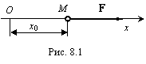

Рис.16

**Решение.** Составим дифференциальное уравнение движения точки в проекции на ось *х*: . Интегрируя это уравнение, находим: . Постоянная  определяется из начального условия для скорости и равна . Окончательно

.

Далее, учитывая, что v = *dx/dt*, приходим к дифференциальному уравнению: , интегрируя которое получаем

.

Постоянную  определяем из начального условия для координаты точки. Она равна . Следовательно, закон движения точки имеет вид

.

**Пример 10**. Груз веса *Р* (рис.17) начинает двигаться из состояния покоя вдоль гладкой горизонтальной плоскости под действием силы *F = kt*. Найти закон движения груза.

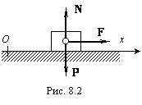

Рис.17

**Решение.** Выберем начало отсчета системы координат *О* в начальном положении груза и направим ось *х* в сторону движения (рис. 17). Тогда начальные условия имеют вид: *x*(*t =*0) = 0, v(*t =*0) = 0. На груз действуют силы *F, P* и сила реакции плоскости *N*. Проекции этих сил на ось *х* имеют значения *Fx* = *F* = *kt*, *Рx* = 0, *Nx* = 0, поэтому соответствующее уравнение движения можно записать так: . Разделяя переменные в этом дифференциальном уравнении и затем интегрируя, получим: v = *gkt*2/2*P* + *C*1. Подставляя начальные данные (*v*(0) = 0), находим, что *C*1 = 0, и получаем закон изменения скорости .

Последнее выражение, в свою очередь, является дифференциальным уравнением, интегрируя которое найдем закон движения материальной точки: . Входящую сюда постоянную определяем из второго начального условия *х*(0) = 0. Легко убедиться, что . Окончательно

.

**Пример 11.** На груз, находящийся в покое на горизонтальной гладкой плоскости (см. рис. 17) на расстоянии *a* от начала координат, начинает действовать в положительном направлении оси *x* сила *F = k*2(*P*/*g*)*x*,где *Р –* вес груза. Найти закон движения груза.

**Решение.** Уравнение движения рассматриваемого груза (материальной точки) в проекции на ось *х*

. (1)

Начальные условия уравнения (1) имеют вид: *x*(*t =*0) = *a*, v(*t =*0) = 0.

Входящую в уравнение (1) производную по времени от скорости представим так

.

Подставляя это выражение в уравнение (1) и сокращая на (*P*/*g*), получим

.

Разделяя переменные в последнем уравнении, находим, что . Интегрируя последнее, имеем: . Используя начальные условия , получаем , и, следовательно,

, . (2)

Поскольку сила действует на груз в положительном направлении оси *х*, то ясно, что в том же направлении он должен и двигаться. Поэтому в решении (2) следует выбрать знак "плюс". Заменяя дальше во втором выражении (2)  на , получаем дифференциальное уравнение для определения закона движения груза. Откуда, разделяя переменные, имеем

.

Интегрируя последнее, находим: . После нахождения постоянной  окончательно получаем

 или .

**Пример 12.** Шар *M* массы *m* (рис.18) падает без начальной скорости под действием силы тяжести. При падении шар испытывает сопротивление , где –постоянный коэффициент сопротивления. Найти закон движения шара.

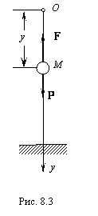

Рис.18

**Решение.** Введем систему координат с началом в точке местоположения шара при *t =*0, направив ось *у* вертикально вниз (рис. 18). Дифференциальное уравнение движения шара в проекции на ось *у* имеет тогда вид

. (1)

Начальные условия для шара записываются так: *y*(*t =*0) = 0, v(*t =*0) = 0.

Разделяя переменные в уравнении (1)



и интегрируя, находим: , где . Или после нахождения постоянной

 или . (2)

Отсюда следует, что предельная скорость, т.е. скорость при , равна .

Чтобы найти закон движения, заменим в уравнении (2) v на *dy/dt*. Тогда, интегрируя полученное уравнение с учетом начального условия, окончательно находим

.

***2. Динамика криволинейного движения материальной точки***

В некоторых задачах используется понятие "плавучесть", означающее разность между подъемной силой Архимеда и силой тяжести. Звездочкой помечены задачи повышенной сложности (варианты 116–123).

**Задача 91.** Подводная лодка, не имевшая хода, получив небольшую плавучесть *р* = 0.01*mg*, начинает подниматься с глубины *м.* При этом начавший работать двигатель обеспечивает постоянную горизонтальную силу тяги *Т* = 0.01*mg*. Силу сопротивления принять пропорциональной первой степени скорости *V* и равной *R =*–0.1*mV*.Определить траекторию лодки и расстояние, пройденное ею по горизонтали к моменту всплытия.

**Задача 92.** Определить закон движения *x* (*t*), *y* (*t*) тяжелой материальной точки *M* массы *m* = 5 *кг*, притягиваемой к неподвижному центру *O* силой, прямо пропорциональной расстоянию до него. Движение происходит в пустоте, сила притяжения , *k* = 20 *с*–1. Ускорение свободного падения *g* = 9.8 *м/с*2. В начальный момент времени () , v*x*0 = 200 *м/с*, , . Ось *Ox* горизонтальна, а ось *Oy* направлена по вертикали вверх.

**Задача 93.** Подводная лодка, не имевшая хода, находилась в надводном положении на расстоянии *м* от дна. Получив отрицательную плавучесть *р*= 0.1*mg*, она начинает уходить от преследования на очень тихом ходу, который обеспечивается малой постоянной горизонтальной силой тяги двигателя *T* = 0.001*mg*. Горизонтальной компонентой силы сопротивления можно пренебречь, а ее вертикальную составляющую принять равной *R* = –0.05*mgV*, где – вертикальная скорость погружения лодки. Определить закон движения лодки и расстояние, пройденное ею по горизонтали к моменту, когда она ляжет на дно.

**Задача 94.** Точка *M* массы *m* = 5 *кг* движется под действием силы отталкивания от неподвижного центра *O*, изменяющейся по закону , где *k* = 20 *c*–1, *r* – радиус-вектор точки. В начальный момент точка *M* имела координаты *M*0 (*a*,0), *a =*24 *м*, и скорость v0 с проекциями v*x*0 = 0, v*y*0 = 4 *м/с*. Определить закон движения и траекторию точки *M*. Силой тяжести Земли пренебречь.

**Задача 95.** Подводная лодка, не имевшая хода, получив небольшую положительную плавучесть *р* = 0.001*mg*, начинает подниматься с глубины *м.* При этом начавший работать двигатель обеспечивает постоянную горизонтальную силу тяги . Вертикальной компонентой силы сопротивления можно пренебречь, а ее горизонтальную составляющую принять равной , где – горизонтальная скорость лодки. Определить траекторию движения лодки и расстояние, пройденное ею по горизонтали к моменту всплытия.

**Задача 96.** Подводная лодка, двигавшаяся в надводном положении c малой скоростью *U*0 = 0.5 *м/с*, получив отрицательную плавучесть *р* = 0.5*mg*, начала срочное погружение с выключенными двигателями. Горизонтальной компонентой силы сопротивления можно пренебречь, а ее вертикальную составляющую принять равной , где – вертикальная скорость погружения лодки. Определить закон движения лодки и расстояние, пройденное ею по горизонтали к моменту, когда она погрузится на глубину *м.*

**Задача 97.** Телу *M* массы *m* = 8 *кг*, принимаемому за материальную точку и находящемуся на гладкой наклонной плоскости с углом наклона к горизонту  = 30° (рис. 19), сообщена начальная скорость v0 = 18 *м/с*, направленная под углом  = 45° к оси *x* и лежащая в плоскости *ху*. Ось *y* горизонтальна. Ускорение свободного падения *g* = 9.8 *м/с*2. Определить закон движения тела по наклонной плоскости *x* (*t*), *y* (*t*).

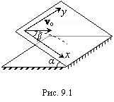

Рис.19

**Задача 98.** Подводная лодка, двигавшаяся в надводном положении со скоростью *U*0 = 0.5 *м/с*, получив отрицательную плавучесть *р* = 0.1*mg*, начала погружение с выключенными двигателями. Силу сопротивления принять пропорциональной первой степени скорости *V* и равной .Определить траекторию движения лодки и расстояние, пройденное ею по горизонтали к моменту, когда она погрузится на глубину *м.*

**Задача 99.** Наибольшая горизонтальная дальность полета снаряда  *м* достигается при угле бросания  по отношению к горизонту. Определить, чему равны начальная скорость снаряда v0 и . Ускорение свободного падения *g* = 9.8 *м/с*2. Сопротивлением воздуха пренебречь. Начальная скорость снаряда v0 при вылете из канала ствола орудия фиксирована.

**Задача 100.** Береговое орудие, расположенное на высоте *м* над уровнем моря, стреляет снарядами, имеющими при вылете из ствола скорость *U*0 = 1500 *м/с*. Определить дальность поражения цели при горизонтальном выстреле и закон движения снаряда *x*(*t*), *y* (*t*), если вертикальной компонентой силы сопротивления можно пренебречь, а ее горизонтальную составляющую принять равной , где– горизонтальная скорость снаряда.

**Задача 101.** Определить закон движения *x* (*t*), *y* (*t*) материальной точки *M* массы *m* = 8 *кг*, притягиваемой к неподвижному центру *O* силой, прямо пропорциональной расстоянию до него. Движение происходит в пустоте, сила притяжения равна , *k* = 12 *c*–1. В начальный момент времени () *х*0 = 18 *м*, , , v*y*0 = 6 *м/с*. Силой тяжести Земли пренебречь.

**Задача 102.** Материальная точка массы *m* движется по гладкой горизонтальной плоскости *Oxy* под действием силы, направленной параллельно оси **. Модуль силы изменяется по закону . Начальная скорость *м/с*направлена под углом  () к линии действия силы. Получить уравнение траектории точки *y* (*x*).

**Задача 103.** Точка *M* массы *m* = 8 *кг*движется под действием силы отталкивания от неподвижного центра *O*, изменяющейся по закону , где *k* = 12 *c*–1, *r* – радиус-вектор точки. Ускорение свободного падения *g* = 9.8 *м/с*2. В начальный момент времени () *х*0 = 20 *м*, , , v*y*0 = 50 *м/с*. Ось *Ox* горизонтальна, а ось *Oy* направлена по вертикали вверх. Определить закон движения *x* (*t*), *y* (*t*) и траекторию *y* (*x*) точки *M*.

**Задача 104.** Материальная точка массы *m* движется по гладкой горизонтальной плоскости *Oxy* под действием силы, направленной параллельно оси *у*(см. рис. 19). Модуль силы изменяется по закону . Начальная скорость *м/с* направлена перпендикулярно к линии действия силы. Найти закон движения *x* (*t*), *y* (*t*) и уравнение траектории точки *y* = *y* (*x*).

**Задача 105.** Телу *M* массы *m* = 20 *кг*, принимаемому за материальную точку и находящемуся на гладкой наклонной плоскости с углом наклона к горизонту  = 60° (см. рис. 19), сообщена начальная скорость v0 = 2 *м/с*, направленная под углом  = 30° к оси *x* и лежащая в плоскости *ху*. Ось *y* горизонтальна. Ускорение свободного падения *g* = 9.8 *м/с*2. Определить закон движения тела по наклонной плоскости *x* (*t*), *y* (*t*).

**Задача 106.** При угле бросания  = 60° по отношению к горизонту снаряд имеет горизонтальную дальность полета  *м*. Определить, чему при этом равна начальная скорость снаряда v0. Найти также горизонтальную дальность и максимальную высоту траектории при угле бросания 30°. Ускорение свободного падения *g* = 9.8 *м/с*2. Сопротивлением воздуха пренебречь. Начальная скорость снаряда v0 при вылете из канала ствола орудия фиксирована.

**Задача 107.** Определить закон движения *x* (*t*), *y* (*t*) тяжелой материальной точки *M* массы *m* = 6 *кг*, притягиваемой к неподвижному центру *O* силой, прямо пропорциональной расстоянию до него. Движение происходит в пустоте, сила притяжения равна , *k* = 8 *c*–1. Ускорение свободного падения *g* = 9.8 *м/с*2. В начальный момент времени () *х*0 = 24 *м*, , *у*0 = 40 *м*, . Ось *Ox* горизонтальна, а ось *Oy* направлена по вертикали вверх.

**Задача 108.** Точка *M* массы *m* = 4 *кг* движется под действием силы отталкивания от неподвижного центра *O*, изменяющейся по закону , где *k* = 10 *c*–1, *r* – радиус-вектор точки. Ускорение свободного падения *g* = 9.8 *м/с*2. В начальный момент времени () *х*0 = 2 *м*, v*х*0 = 4 *м/с*, , . Ось *Ox* горизонтальна, а ось *Oy* направлена по вертикали вверх. Определить закон движения *x* (*t*), *y* (*t*) и траекторию *y* (*x*) точки *M*.

**Задача 109.** Парашютист массы падает с раскрытым парашютом на Землю в спокойном воздухе вертикально с установившейся постоянной скоростью *м/с*. На высоте *м* над поверхностью Земли он, натянув стропы, приобретает горизонтальную скорость *м/с*. Определить величину горизонтального отклонения парашютиста от первоначального направления его движения в момент приземления и закон его движения, если при дальнейшем спуске он удерживает стропы в том же положении. Горизонтальная компонента силы сопротивления, действующая на парашютиста в воздушном потоке, *Rx* = –0.01*mVx*, где  – горизонтальная скорость парашютиста. Изменением вертикальной компоненты силы сопротивления, вызванной наклоном купола парашюта, пренебречь.

**Задача 110.** Стартуя с поверхности Земли, реактивный снаряд массы *кг* движется в течение первых 10 *с* под действием силы тяги , направленной под углом  к горизонту . Затем сила тяги отключается. Определить траекторию движения снаряда и его дальность полета. Силой сопротивления воздуха пренебречь.

**Задача 111.** Телу *M* массы *m* = 28 *кг*, принимаемому за материальную точку и находящемуся на гладкой наклонной плоскости с углом наклона к горизонту  = 45° (см. рис. 19), сообщена начальная скорость v0 = 34 *м/с*, направленная под углом  = 30° к оси *x* и лежащая в плоскости *ху*. Ось *y* горизонтальна. Ускорение свободного падения *g* = 9.8 *м/с*2. Определить закон движения тела по наклонной плоскости *x* (*t*), *y* (*t*).

**Задача 112.** Подводная лодка, не имевшая хода, получив небольшую положительную плавучесть *p* = 0.01*mg*, начинает подниматься с глубины *м.* При этом начавший работать двигатель обеспечивает постоянную горизонтальную силу тяги *Т* = 0.01*mg*. Вертикальной компонентой силы сопротивления можно пренебречь, а ее горизонтальную составляющую принять равной *R* = –0.01*mVx*, где – горизонтальная скорость лодки. Определить траекторию движения лодки *y*(*x*) и расстояние, пройденное ею по горизонтали к моменту всплытия.

**Задача 113.** При угле бросания  = 42°по отношению к горизонту снаряд имеет горизонтальную дальность полета  *м*. Определить, чему равна начальная скорость снаряда v0 при вылете из канала ствола орудия. Найти также горизонтальную дальность полета снаряда и время полета снаряда до цели при угле бросания = 35° и той же начальной скорости v0. Ускорение свободного падения *g* = 9.8 *м/с*2. Сопротивлением воздуха пренебречь.

**Задача 114.** Определить угол наклона  ствола орудия к горизонту, чтобы поразить цель, обнаруженную на той же горизонтальной плоскости, что и орудие, на расстоянии  *м*. Дополнительно определить максимальную высоту траектории и время полета снаряда до цели. Начальная скорость снаряда v0 = 600 *м/с*. Ускорение свободного падения *g* = 9.8 *м/с*2. Сопротивлением воздуха пренебречь.

**Задача 115.** Определить зависимость горизонтальной дальности полета снаряда , максимальной высоты его траектории  и времени полета  от угла наклона  ствола орудия к горизонту. Найти также значения этих величин для  = 38°. Начальная скорость снаряда v0 = 980 *м/с*. Ускорение свободного падения *g* = 9.8 *м/с*2. Сопротивлением воздуха пренебречь.

**Задача 116*.** Воздушный шар массы *m* под действием выталкивающей силы *F* = 1.1*mg* начинает подъем. Горизонтальная компонента силы сопротивления воздуха пропорциональна квадрату горизонтальной компоненты скорости шара относительно воздуха: *Rx* = –0.1*mV*, где  – его горизонтальная относительная скорость. Вертикальной компонентой силы сопротивления воздуха пренебречь. Определить закон движения шара *x* (*t*), *y* (*t*), если дует горизонтальный ветер со скоростью*м/с.*

**Задача 117*.** Тело *M* массы *m* = 8 *кг* находится под действием двух сил притяжения , , *k* = 20 *c*–1, направленных к двум неподвижным центрам *O*1 (–*a*,0) и *O*2 (*a*,0), *a* = 24 *м*. Движение начинается в точке *A*0 (–2*a*,0) со скоростью , v*у*0 = 18 *м/с*. Определить закон движения *x* (*t*), *y* (*t*) и траекторию *y* (*x*) точки *M*. Найти моменты времени, когда она пересекает ось *Ox*, и вычислить ее координаты в эти моменты времени. Силой тяжести пренебречь.

**Задача 118*.** Тело *M* массы *m* = 2 *кг* находится под действием двух сил притяжения , , *k* = 120 *c*–1, направленных к двум неподвижным центрам *O*1 (–*a*,0) и *O*2 (*a*,0), *а* = 12 *м*. Ускорение свободного падения *g* = 9.8 *м/с*2. Движение начинается в точке *A*0 (2*a*,0) со скоростью , v*у*0 = 12 *м/с*. Ось *Ox* горизонтальна, а ось *Oy* направлена по вертикали вверх. Определить закон движения *x* (*t*), *y* (*t*) и траекторию *y* (*x*) точки *M*. Найти моменты времени, когда она пересекает ось *Ox*, и вычислить ее координаты в эти моменты времени.

**Задача 119*.** Материальная точка *M* массы  движется в вертикальной плоскости под действием силы тяжести, постоянной горизонтальной силы тяги *F* = 0.1*mg*, силы сопротивления *R*= –0.1*mV*,где *V* – скорость точки, и вертикальной подъемной силы *Q* = 2*m*v*x*, где  – горизонтальная скорость точки. Получить закон движения точки вдоль вертикальной оси , если в начальный момент времени  ее положение совпадало с началом системы координат, а ее начальная скорость горизонтальна и равна *м/с*.

**Задача 120*.** Тело массы  на высоте *м* над поверхностью Земли имело скорость *м/с*, направленную вертикально вниз. Затем оно попадает в воздушный поток, который движется горизонтально с постоянной скоростью *м/с*. В результате на него действует сила  где *V*r – скорость тела относительно потока. Определить величину горизонтального отклонения тела от первоначального направления его движения в момент падения на Землю.

**Задача 121*.** Парашютист массы , совершая затяжной прыжок, падает на Землю в спокойном воздухе вертикально с установившейся постоянной скоростью *м/с*. На некоторой высоте от поверхности Земли он попадает в воздушный поток, который движется горизонтально с постоянной скоростью *u*0 = 0.5 *м/с*,и в это же время открывает парашют. Горизонтальная компонента силы, действующая на парашютиста в воздушном потоке, *Rx* = –0.01*mVrx*, где  – горизонтальная скорость тела относительно потока воздуха. Вертикальная компонента силы сопротивления, действующая на парашютиста, *Ry* = –0.1*mV*, где  – его вертикальная скорость. Определить закон движения парашютиста *x* (*t*), *y* (*t*) после раскрытия парашюта.

**Задача 122*.** Материальная точка *M* массы  движется в вертикальной плоскости под действием силы тяжести, постоянной горизонтальной силы тяги *F* = 0.2*mg*, силы сопротивления *R* = –0.1*mV*, где *V* – скорость точки, и вертикальной подъемной силы , где  – горизонтальная скорость точки. Получить закон движения точки в направлении горизонтальной оси , если в начальный момент времени  ее положение совпадало с началом системы координат, а ее начальная скорость горизонтальна и равна *м/с*.

**Задача 123*.** Парашютист массы  с раскрытым парашютом падает вертикально с установившейся постоянной скоростью *м/с*. На высоте *м* над поверхностью Земли он попадает в воздушный поток, который движется горизонтально с постоянной скоростью *м/с*. Определить величину горизонтального отклонения парашютиста от первоначального направления его движения в момент приземления и закон его движения *x* (*t*), *y* (*t*). Горизонтальная компонента силы сопротивления, действующая на парашютиста в воздушном потоке, *Rх* = –0.01*mVx*, где  – горизонтальная скорость парашютиста относительно потока воздуха.

**Пример 13.** Научно-исследо­ватель­ская подводная лодка шарообразной формы и массы *m* = = 1.5⋅105 *кг* начинает погружаться с выключенными двигателями, имея горизонтальную скорость v*х*0 = 30 *м/с* и отрицательную плавучесть *Р*1 = 0.01*mg*, где  – векторная сумма архимедовой выталкивающей силы *Q* и силы тяжести *mg*, действующих на лодку (рис. 20). Сила сопротивления воды ,  *кг/с*. Определить уравнения движения лодки и ее траекторию.

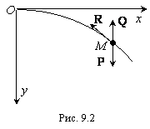

Рис.20

**Решение.** Начало координат выберем в начальном положении лодки, ось *Ox* направим горизонтально, а ось *Oy* – вертикально вниз (см. рис. 20). На лодку действуют три силы: *P=mg* – вес лодки, *Q* – архимедова выталкивающая сила, причем , и сила сопротивления *R*. Лодку примем за материальную точку *M*. Тогда второй закон Ньютона запишется так: . В проекциях на оси *Ox* и *Oy* он будет иметь вид: , . Перепишем эти уравнения в форме системы уравнений первого порядка

, .

Интегрируя их методом разделения переменных, получаем

, .

После интегрирования и подстановки численных значений параметров и начальных данных находим





Закон движения находим из решения дифференциальных уравнений

, .

Он описывается соотношениями



 *м*.

В заключение найдем траекторию *y* (*x*). Для этого из первого уравнения выразим время *t* через координату *х*

.

Подставляя это выражение во второе уравнение, находим

.

# *Лекция 2. Работа. Мощность. Теорема об изменении кинетической энергии точки.*

В данной лекции рассматриваются следующие вопросы:

1. Работа силы.

2. Мощность.

3. Примеры вычисления работы.

4. Потенциальная энергия

5. Кинетическая энергия

6. Теорема об изменении кинетической энергии точки.

7. Теорема моментов.

***Работа силы. Мощность.***

Для характеристики действия, оказываемого силой на тело при некотором его перемещении, вводится понятие о работе силы.

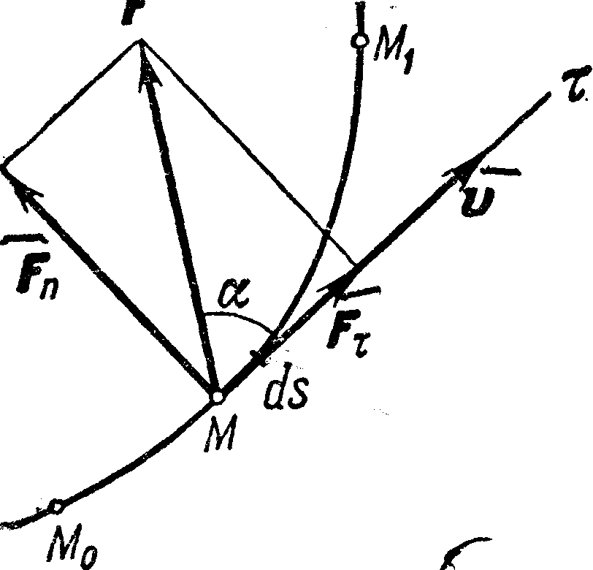

Рис.16

При этом работа характеризует то действие силы, которым определяется изменение *модуля* скорости движущейся точки.

Введём сначала понятие об элементарной работе силы на бесконечно малом перемещении *ds*. Элементарной работой силы  (рис.16) называется скалярная величина:

**,**

где  - проекция силы  на касательную к траектории, направленную в сторону перемещения точки, а -бесконечно малое перемещение точки, направленное вдоль этой касательной.

Данное определение соответствует понятию о работе, как о ха­рактеристике того действия силы, которое приводит к изменению модуля скорости точки. В самом деле, если разложить силу  на составляющие и , то изменять модуль скорости точки будет только составляющая , сообщающая точке касательное ускорение Составляющая же  или изменяет направление вектора скорости *v* (сообщает точке нормальное ускорение), или, при несвободном дви­жение изменяет давление на связь. На модуль скорости составляю­щая влиять не будет, т.е., как говорят, сила  «не будет про­изводить работу».

Замечая, что , получаем:

. (1)

Таким образом, элементарная работа силы равна проекции силы на направление перемещения точки, умноженной на элементар­ное перемещение  или элементарная работа силы равна произведению модуля силы на элементарное перемещение  и на косинус угла между направлением силы и направлением перемещения.

Если угол острый, то работа положительна. В частности, при  элементарная работа *.*

Если угол  тупой, то работа отрицательна. В частности, при  элементарная работа *.*

Если угол , т.е. если сила направлена перпендикулярно перемещению, то элементарная работа силы равна нулю.

Найдем аналитическое выражение элементарной работы. Для этого разложим силу  на составляющие , ,  по направлениям координатных осей (рис.17; сама сила  на чертеже не показана).

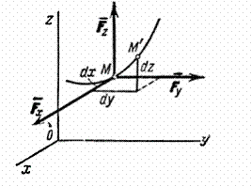

Рис.17

Элементарное перемещение  слагается из перемещений , ,  вдоль координатных осей, где *x, y, z* - координаты точки *М*. Тогда работу силы  на перемещении  можно вычислить как сумму работ её составляющих , ,  на перемещениях , , .

Но на перемещении  совершает работу только составляющая , причем её работа равна . Работа на перемещениях и  вычисляется аналогично. Окончательно находим: .

Формула дает аналитическое выражение элементарной работы силы.

Работа силы на любом конечном перемещении *М*0*М*1 вычисляется как интегральная сумма соответствующих элементарных работ и будет равна:

   
или

.

Следовательно, *работа силы на любом перемещении М*0*М*1 *равна взятому вдоль этого перемещения интегралу от элементарной работы.* Пределы интеграла соответствуют значениям пере­менных интегрирования в точках *М*0 и *М*1.

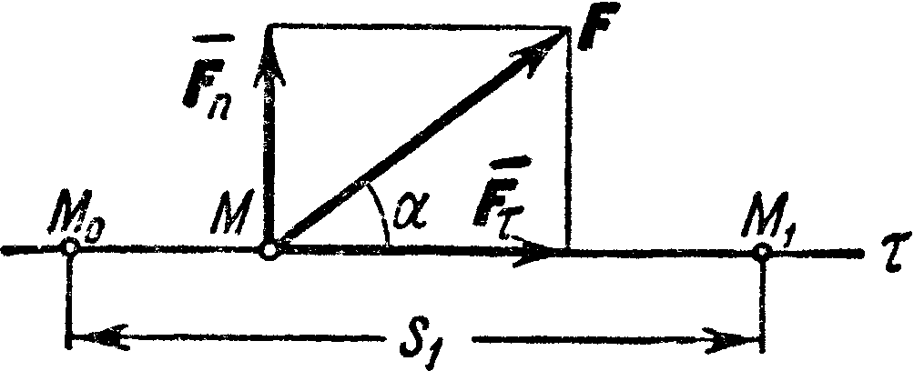

Рис.18

Если величина  постоянна ( = const), то и обозначая перемеще­ние *М*0*М*1 через  получим: .

Такой случай может иметь место, когда действующая сила постоянна по модулю и направлению (*F*= const), а точка, к ко­торой приложена сила, движется прямолинейно (рис.18}. В этом случае  и работа силы  .

Единицей измерения работы в системе СИ является *джоуль* (1 дж= 1 hm).

***Мощность.***

*Мощностью* называется величина, определяющая работу, совершаемую силой в единицу времени. Если работа совершается равномерно, то мощность

,

где *t -* время, в течение которого произведена работа *A*. В общем случае

.

Следовательно, мощность равна произведению касательной состав­ляющей силы на скорость движения.

Единицей измерения мощности в системе *СИ* является *ватт* (1 *вт=*1 *дж/сек).* В технике за единицу мощности часто принимается 1 лошадиная сила, равная 75 *кГм/сек* или 736 *вт.*

Работу, произведенную машиной, можно измерять произведением ее мощности на время работы. Отсюда возникла употребительная в технике единица измерения работы киловатт-час (1 *квт-ч =* 3,6 *дж * 367100 *кГм).*

Из равенства  видно, что у двигателя, имеющего дан­ную мощность *W,* сила тяги  будет тем больше, чем меньше ско­рость движения *V.* Поэтому, например, на подъеме или на плохом участке дороги у автомобиля включают низшие передачи, позволяю­щие при полной мощности двигаться с меньшей скоростью и раз­вивать большую силу тяги.

***Примеры вычисления работы.***

Рассмотренные ниже при­меры дают результаты, которыми можно непосредственно пользо­ваться при решении задач.

1) *Работа силы тяжести.* Пусть точка *М,* на которую действует сила тяжести **,** перемещается из положения *М­0 (x­0, у0, z0)* в положение *M1 (х1, у1, z1).* Выберем оси координат так, чтобы ось *Oz* была направлена вертикально вверх (рис.19).

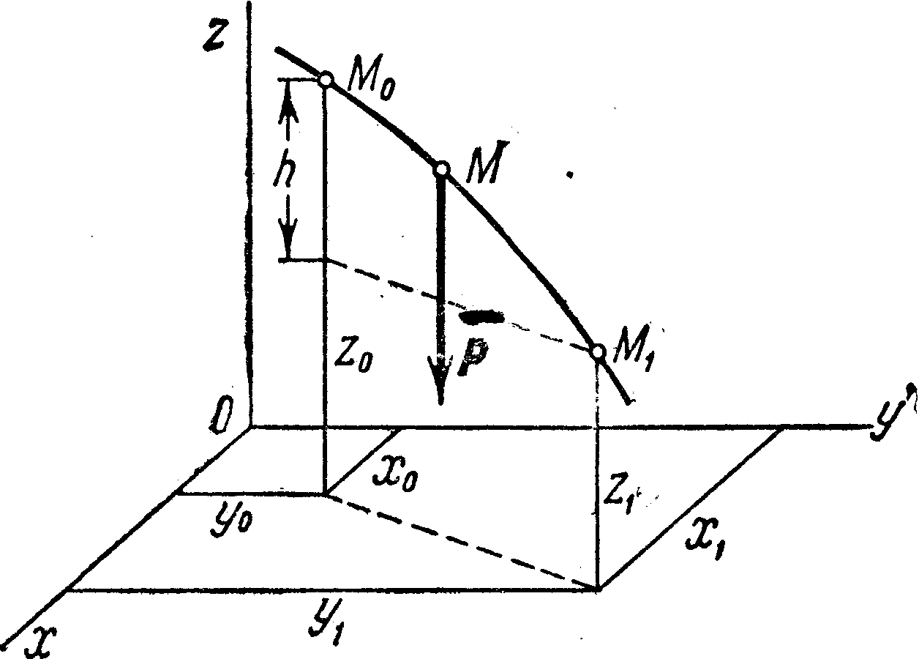

Рис.19

Тогда *Р*x=0, *Р*y=0, *P*z= -*Р*. Подставляя эти значения и учитывая перемен­ную интегрирования *z:*

.

Если точка *M*0 выше *М*1*,* то , где *h*-величина вер­тикального перемещения точки;

Если же точка *M*0 ниже точки *M*1то *.*

Окончательно получаем: .

Следовательно, работа силы тяжести равна взятому со зна­ком плюс или минус произведению модуля силы на вертикальное перемещение точки ее приложения. Работа положительна, если начальная точка выше конечной, и отрицательна, если начальная точка ниже конечной. Из полученного результата следует, что работа силы тяжести не зависит от вида той траектории, по которой перемещается точка ее приложения.

Силы, обла­дающие таким свойством, назы­ваются потенциальными.

2) *Работа силы упругости.* Рассмотрим груз *М*, лежащий на горизонтальной плоскости и прикрепленный к свободному концу некоторой пружины (рис.20,а). Отметим на плоскости точкой *О* поло­жение, занимаемое концом пружины, когда она не напряже­на ( - длина ненапряженной пружины), и примем эту точку за начало координат. Если теперь оттянуть груз от равновесного положения *О*, удлинив пружину до величины , то на груз будет действовать сила упругости пружины *F*, направленная к точке *О*.

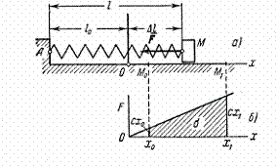

Рис.20

По закону Гука величина этой силы пропорциональна удлинению пружины . Так как в нашем случае , то по модулю .

Коэффициент *с*называется *коэффициентом жесткости* пружины. В технике обычно измеряют величину *с* в *H/см,* полагая коэф­фициент *с* численно равным силе, которую надо приложить к пру­жине, чтобы растянуть ее на 1 *см.*

Найдем работу, совершаемую силой упругости при перемещении груза из положения  в положение *.* Так как в данном случае , , то получим:

.

(Этот же результат можно получить по графику зависимости *F* от *х* (рис.20, *б),* вычисляя площадь  заштрихованной на чертеже тра­пеции и учитывая знак работы.) В полученной формуле  представ­ляет собою начальное удлинение пружины , а конечное удлинение пружины . Следовательно,

,

т.е. *работа силы упругости равна половине произведения коэффи­циента жесткости на разность квадратов начального и конеч­ного удлинений (или сжатий) пружины.*

Работа будет положительной, когда , т. е. когда конец пружины перемещается к равновесному положению, и отрица­тельной, когда , т.е. конец пружины удаляется от равновесия положения. Можно доказать, что формула ос­тается справедливой и в случае, когда пе­ремещение точки *М* не является прямо­линейным.

Таким образом, оказывается, что работа силы *F* зависит только от значе­ний  и  и не зависит от вида траектории точки *М*. Следовательно, сила упругости также является потенциальной.

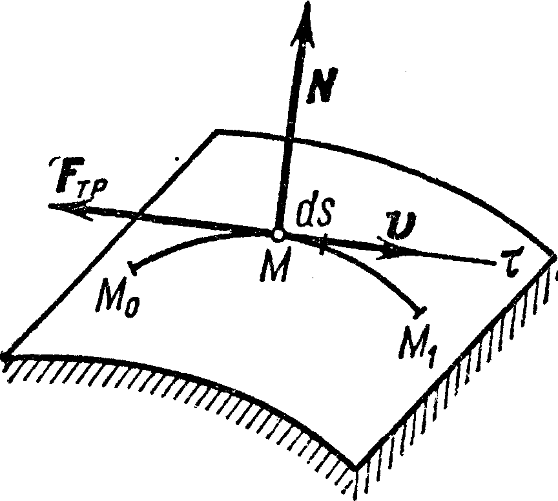

Рис.21

3) *Работа силы трения.* Рассмотрим точку, движущуюся по какой-нибудь шероховатой поверхности (рис. 21) или кривой. Действующая на точку сила трения равна по модулю *fN*, где *f*-коэффициент трения, а -нормальная реакция поверхности. Направлена сила трения противоположно перемещению точки. Следовательно, *Fтр=-fN* и по формуле

.

Если величина силы трения постоянна, то *,* где*s*-длина дуги кривой *М*0*М*1 по которой перемещается точка.

Таким образом, *работа силы трения при скольжении всегда отрицательна.* Величина этой работы зависит от длины дуги *М*0*М*1 *.* Следовательно, сила трения является силой *непотенциальной.*

4) *Работа силы, приложенной к телу, вращающемуся вокруг неподвижной оси.*

В этом случае (рис.22) точка приложения силы  движется по окружности радиуса *r*. Элементарная работа, по (1), , где .

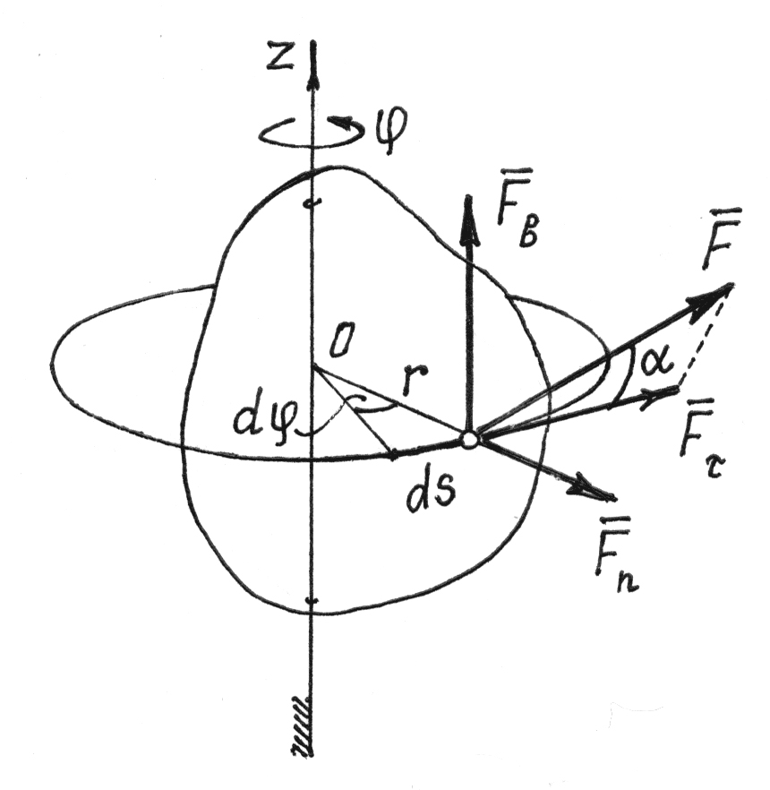

Рис.22

Поэтому .

Но .

Это нетрудно установить, разложив силу на три составляющие (рис. 22). (Моменты сил  и  равны нулю). Значит,

 (2)

В частности, если момент силы относительно оси , работа силы при повороте тела на угол  равна

. (3)

Знак работы определяется знаками момента силы и угла поворота. Если они одинаковы, работа положительная.

Из формулы (3) следует и правило определения работы пары сил. Если пара с моментом *m* расположена в плоскости перпендикулярной оси вращения тела, то ее работа при повороте тела на угол 

. (4)

Если же пара сил действует в плоскости не перпендикулярной оси вращения, то ее надо заменить двумя парами. Одну расположить в плоскости перпендикулярной оси, другую – в плоскости параллельной оси. Моменты их определяются разложением вектора момента  по соответствующим направлениям: . Конечно работу будет совершать только первая пара с моментом , где  – угол между вектором  и осью вращения *z*,

. (5)

***Потенциальная энергия***

Часть пространства, в которой на помещенную туда материальную точку действует сила, зависящая от места положения точки, называется силовым полем.

Причем, эта сила определяется с помощью силовой функции u = u(x, y, z). Если она не зависит от времени, то такое поле называется стационарным. Если во всех точках она одинакова, то поле – однородное.

Если же проекции силы на декартовы оси есть частные производные от силовой функции по соответствующим координатам

, , , (6)

то такое поле называется потенциальным.

Вычислим работу силы потенциального поля при перемещении точки из положения *М*1 в положение *М*2. (рис. 23).

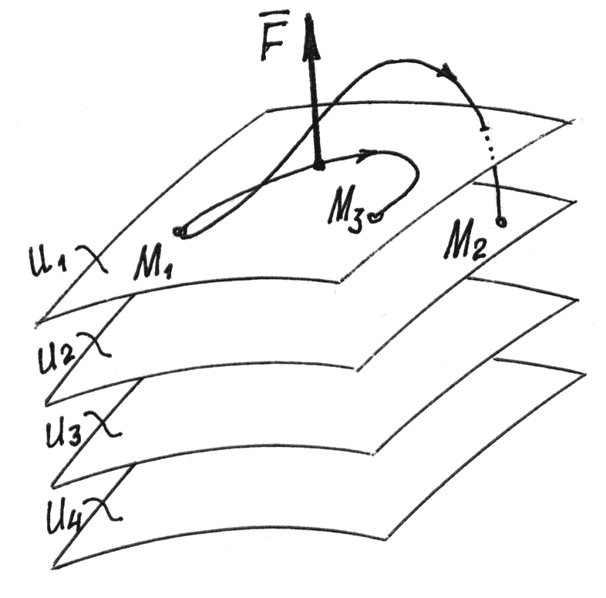

Рис.23

Элементарная работа, 

Это есть полный дифференциал силовой функции.

Работа на конечном перемещении

 (7)

где *u*2 и *u*1 – значения силовой функции в точках *М*2 и *М*1.

*Следовательно, работа силы потенциального поля не зависит от траектории движения точки, а определяется лишь значениями силовой функции в начальном и конечном положениях точки.*

Естественно, если точка вернется в начальное положение, работа силы  будет равна нулю. Работа окажется равной нулю и при переходе в другую точку *М*3, если там значение силовой функции будет такое же, как и в начальном положении.

Нетрудно догадаться, что точки с одинаковыми значениями силовой функции будут образовывать целую поверхность. И что силовое поле – это слоеное пространство, состоящее из таких поверхностей (рис. 23). Эти поверхности называются *поверхностями уровня* или *эквипотенциальными поверхностями*. Уравнения их: *u(x, y, z)=C* (*C* – постоянная, равная значению *u* в точках этой поверхности). А силовую функцию называют, соответственно, *потенциалом поля*.

Конечно, эквипотенциальные поверхности не пересекаются. Иначе существовали бы точки поля с неопределенным потенциалом.

Поскольку, при перемещении точки по эквипотенциальной поверхности работа силы  равна нулю, то вектор силы перпендикулярен поверхности.

Выберем среди этих поверхностей какую-нибудь одну и назовем ее нулевой поверхностью (положим у нее *u=u0*).

*Работа, которую совершит силапри переходе точки из определенного места М на нулевую поверхность, называют потенциальной энергией точки в этом определенном месте М:*

. (8)

Заметим, что потенциальная энергия в одной и той же точке поля зависит от выбора нулевой поверхности.

По (8) силовая функция . Поэтому проекции силы на декартовы оси, по (6), так как ,

; ;  (9)

и вектор силы .

Рассмотрим несколько потенциальных полей.

1) *Поле силы тяжести.*

Вблизи поверхности Земли сила тяжести во всех точках одинакова , равна весу тела. Значит, это силовое поле однородное. Так как при перемещении точки в горизонтальной плоскости работа силы равна нулю, то эквипотенциальными поверхностями будут горизонтальные плоскости (рис. 24), а уравнения их: *u = z = C*.

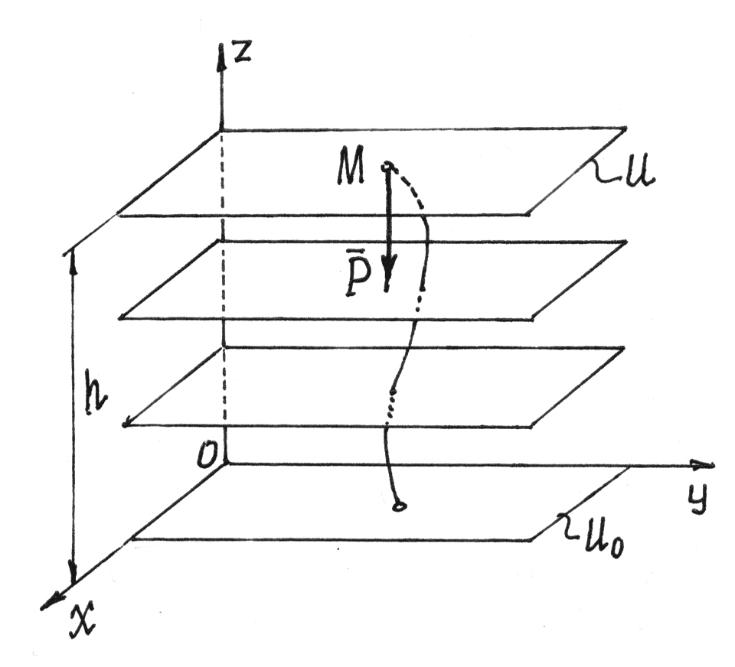

Рис.24

Если нулевой поверхностью назначить плоскость *xOy*, то потенциальная энергия точки в положении *М* будет равна работе силы тяжести:

.

*2) Поле упругой силы.*

При деформации упругого тела, например пружины, появляется сила. То есть около этого тела возникает силовое поле, силы которого пропорциональны деформации тела и направлены в сторону недеформированного состояния. У пружины – в точку *М*0, где находится конец недеформированной пружины (рис. 25).

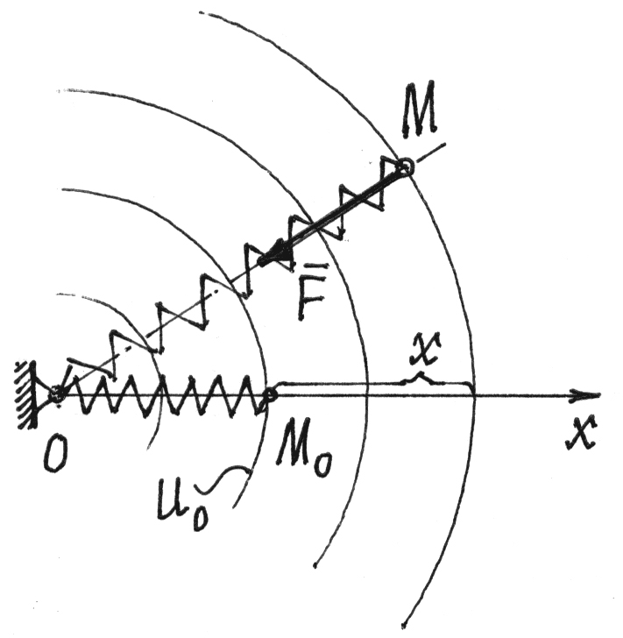

Рис.25

Если перемещать конец пружины так, чтобы длина ее не изменялась, то работа упругой силы  будет равна нулю. Значит эквипотенциальными поверхностями являются сферические поверхности с центром в точке О.

Назначим нулевой поверхностью сферу, проходящую через точку *М*0, через конец недеформированной пружины. Тогда потенциальная энергия пружины в положении *М*: .

При таком выборе нулевой поверхности потенциальная энергия всегда будет положительной (П>0), и в растянутом, и в сжатом состоянии.

***Теорема об изменении кинетической энергии точки.***

Рассмотрим точку с массой *т,* перемещающуюся под действием при­ложенных к ней сил из положения *M*0 , где она имеет скорость *,* в положение *М*1 , где ее скорость равна .

Для получения искомой зависимости обратимся к уравнению выражающему основной закон динамики. Проектируя обе части этого равенства на касательную  к траектории точ­ки *М,* направленную в сторону движения, получим:



Стоящую слева величину касательного ускорения можно пред­ставить в виде

.

В результате будем иметь:

 *.*

Умножив обе части этого равенства на *ds,* внесем *т* под знак дифференциала. Тогда, замечая, что  где  *-* эле­ментарная работа силы *Fk* получим выражение теоремы об изме­нении кинетической энергии в дифференциальной форме:

.

Проинтегрировав теперь обе части этого равенства в пределах, соответствующих значениям переменных в точках *M*0 и *M*1*,* найдем окончательно:

*.*

Уравнение выражает теорему об изменении кине­тической энергии точки в конечном виде: *изменение кинетической энергии точки при некотором ее перемещении равно алгебраической сумме работ всех действующих на точку сил на том же перемещении.*

***Теорема об изменении момента количества движения точки (теорема моментов).***

Из двух основных динамических харак­теристик, величина ** является векторной. Иногда при изучении движения точки вместо изменения самого вектора ** оказывается необходимым рассматривать изменение его момента. Мо­мент вектора ** относительно данного центра *О* или оси *z* обозна­чается** или ** и называется соответственно *моментом количества движения* или *кинетическим моментом* точки отно­сительно этого центра (оси). Вычисляется момент вектора ** так же, как и момент силы. При этом вектор **считается приложенным к движущейся точке. По модулю *,* где *h -* длина перпендикуляра, опущенного из центра *О* на направление вектора ** (рис.11).

**Теорема моментов отно­сительно центра.** Найдем для ма­териальной точки, движущейся под дей­ствием силы *F* (рис.26), зависимость между моментами векторов ** и отно­сительно какой-нибудь неподвижного центра *О*. В конце было показано, что *.*

Аналогично *.*

При этом вектор**направлен перпендикулярно плоскости, проходящей через центр *О* и вектор , а вектор * -* перпендикулярно плоскости, проходящей через центр *О* и вектор *.*

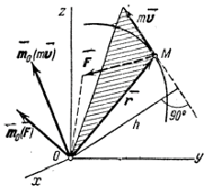

Рис.26

Дифференцируя выражение ** по времени, получаем:

.

Но , как векторное произведение двух параллельных векторов, a *.* Следовательно,



или .

В результате мы доказали следующую теорему моментов относительно центра: *производная по времени от момента количества движения точки, взятого относительно какого-нибудь неподвижного центра, равна моменту действующей на точку силы относительно того же центра.* Аналогичная теорема имеетместо для моментов вектора ** силы относительно какой-нибудь оси *z,* в чем можно убедиться, проектируя обе части равенства  на эту ось. Ма­тематическое выражение теоремы моментов относительно оси дается формулой .

***Вопросы для самопроверки***

- Каковы две меры механического движения и соответствующие им измерители действия силы?

- Какие силы называют движущими?

- Какие силы называют силами сопротивления?

- Запишите формулы для определения работы при поступательном и вращательном движениях?

- Какую силу называют окружной? Что такое вращающий момент?

- Сформулируйте теорему о работе равнодействующей.

- Как определяется работа постоянной по модулю и направлению силы на прямолинейном перемещении?

- Чему равна работа силы трения скольжения, если эта сила постоянна по модулю и направлению?

- Каким простым способом можно вычислить работу постоянной по модулю и направлению силы на криволинейном перемещении?

- Чему равна работа равнодействующей силы.

- Как выразить элементарную работу силы через элементарный путь точки приложения силы и как – через приращение дуговой координаты этой точки?

- Каково векторное выражение элементарной работы?

- Каково выражение элементарной работы силы через проекции силы на оси координат?

- Напишите различные виды криволинейного интеграла, определяющего работу переменной силы на конечном криволинейном перемещении.

- В чем состоит графический способ определения работы переменной силы на криволинейном перемещении?

- Как вычисляются работа силы тяжести и работа силы упругости?

- На каких перемещениях работа силы тяжести: а) положительна, б) отрицательна, в) равна нулю.

- В каком случае работа силы упругости положительна и в каком – отрицательна?

- Какая сила называется: а) консервативной; б) неконсервативной; в) диссипативной?

- Что называется потенциалом консервативных сил?

- Какое поле называется потенциальным?

- Что называется силовой функцией?

- Что называется силовым полем? Приведите примеры силовых полей.

- Какими математическими зависимостями связаны потенциал поля и силовая функция?

- Как определить элементарную работу сил потенциального поля и работу этих сил на конечном перемещении системы, если известна силовая функция поля?

- Какова работа сил, действующих на точки системы в потенциальном поле, на замкнутом перемещении?

- Чему равна потенциальная энергия системы в любом ее положении?

- Чему равно изменение потенциальной энергии механической системы при перемещении ее из одного положения в другое?

- Какая зависимость существует между силовой функцией потенциального поля и потенциальной энергией системы, находящейся в этом поле?

- Вычислите изменение кинетической энергии точки массой 20 кг, если ее скорость увеличилась с 10 до 20 м/с?

- Как определяются проекции на координатные оси силы, действующей в потенциальном поле на любую точку системы?

- Какие поверхности называются эквипотенциальными и каковы их уравнения?

- Как направлена сила, действующая на материальную точку в потенциальном поле, по отношению к эквипотенциальной поверхности, проходящей через эту точку?

- Чему равна потенциальная энергия материальной точки и механической системы, находящихся под действием сил тяжести?

- Какой вид имеют эквипотенциальные поверхности поля силы тяжести и ньютоновой силы тяготения?

- В чем заключается закон сохранения и превращения механической энергии?

- Почему под действием центральной силы материальная точка описывает плоскую кривую?

- Что называют секторной скоростью и как выразить ее модуль в полярных координатах?

- В чем заключается закон площадей?

- Какой вид имеет дифференциальное уравнение в форме Бине, определяющее траекторию точки, движущейся под действием центральной силы?

- По какой формуле определяется модуль ньютоновой силы тяготения?

- Каков канонический вид уравнения конического сечения и при каких значениях эксцентриситета траектория тела, движущегося в поле ньютоновой силы тяготения, представляет собой окружность, эллипс, параболу, гиперболу?

- Сформулируйте законы движения планет, открытые Кеплером.

- При каких начальных условиях тело становится спутником Земли и при каких оно способно преодолеть земное притяжение?

- Каковы первая и вторая космические скорости?

- Запишите формулы для расчета работы при поступательном и вращательном движениях?

- Вагон массой 1000 кг перемещают по горизонтальному пути на 5 м, коэффициент трения 0,15. Определите работу силы тяжести?

- Запишите формулы для расчета мощности при поступатель­ном и вращательном движениях?

- Определите мощность, необходимую для подъема груза весом 0,5 кН на высоту 10 м за 1 мин?

- Чему равна работа силы, приложенной к прямолинейно движущемуся телу массой 100 кг, если скорость тела увеличилась с 5 до 25 м/с?

- Определите общий КПД механизма, если при мощности двигателя 12,5 кВт и общей силе сопротивления движению 2 кН скорость движения 5 м/с.

- Работа постоянной силы при прямолинейном перемещении *W*=10 Дж. Какой угол составляет направление силы с направлением перемещения?

1) острый угол;

2) прямой угол;

3) тупой угол.

- Как изменится кинетическая энергия прямолинейно движущейся точки, если ее скорость увеличится в два раза?

1) увеличится в два раза;

2) увеличится в четыре раза.

- Чему равна работа силы тяжести при горизонтальном перемещении тела?

1) произведению силы тяжести на перемещение;

2) работа силы тяжести равна нулю.



***Список литературы***

1. Ожегов С.И. Толковый словарь русского языка / С.И. Ожегов, Н.Ю. Шведова. - М.: Азъ, 1995. - 908 с.

2. Тюлина И.А. История механики / И.А. Тюлина, Е.Н. Ракчеев. - М.: МГУ, 1962. - 229 с.

3. Моисеев Н.Д. Очерки развития механики. - М.: МГУ, 1961. - 478 с.

4. Бродянский В.М. Вечный двигатель – прежде и теперь.- М.: Энергоатомиздат, 1989. – 256 с.

5. Космодемьянский А.А. Теоретическая механика и современная техника. - М.: Просвещение, 1969. - 256 с.

6. Огородова Л.В. Гравиметрия: Учеб. для вузов / Л.В. Огородова, Б.П. Шимбирев, А.П. Юзефович. - М.: Недра, 1978. - 326с.

7. Грушинский Н.П. Гравитационная разведка / Н.П. Грушинский, Н.Б. Сажина. - М.: Недра, 1988. - 364 с.

8. История механики (с древнегреческих времён до конца 18-го века) /Под общ. ред. А.Т. Григорьяна и И.Б. Погребысского. - М.: Наука, 1971. - 298 с.

9. Григорьян А.Т. История механики твёрдого тела / А.Т. Григорьян, Б.Н. Фрадлин.- М.: Наука, 1982. - 94 с.

10. Шаршунов В.А. Как подготовить и защитить диссертацию: история, опыт, методика и рекомендации / В.А. Шаршунов, Н.В. Гулько. - Мн.: УП «Технопринт», 2004. - 460 с.

11. Стройк Д.Я. Краткий очерк истории математики. - М.: Наука, 1990. - 254 с.

12. Игнатищев Р.М. Курс теоретической механики / Р.М. Игнатищев, П.Н. Громыко, С.Н. Хатетовский. - Мн.: УП «Технопринт», 2004. - 430 с.

13. Эрдеди А.А. Эрдеди И. А. Теоретическая механика. Сопротивление материалов: Учебник для студентов СПО – 3-е издание, испр и доп. - М.: Издательский центр «Академия», 2007 – 320 с.

14. Эрдеди А.А. Эрдеди И. А. Детали машин: Учебник для студентов СПО – 3-е издание, испр и доп. - М.: Издательский центр «Академия», 2003 – 288 с.

Дополнительные источники:

Аркуша, А.И. М.И. Фролов. Техническая механика: Учебное пособие для техникумов − М.: Высш. шк., 2005. − 446 с.: ил.

Олофинская В.П. Техническая механика: Курс лекций с вариантами практических и тестовых заданий: учеб.пособие.-М.:Форум: Инфра-М, 2007. - 349с. (Профессиональное образование)

Олофинская В.П. Техническая механика: Сборник текстовых заданий. Учебное пособие для студентов СПО.  
Вереина Л.И. Техническая механика:Учебное пособие для СПО.  
Медведев Н.Н. Краткий курс лекций по теоретической механике.